## **Review 151, Short: FreeU: Free Lunch in Diffusion U-Net, 22.09.2023**

<https://huggingface.co/papers/2309.11497>

אם אתם אוהבים מודלי דיפוזיה אתם תאהבו את המאמר החמוד הזה המציע שינוי קטן די פשוט למודלי דיפוזיה גנרטיביים שמביא איתו שיפור ניכר באיכות התמונות המגונרטות. אז #shorthebrewpapereviews סוקרים מאמר שחוקר מה קורה בתוך המודל לשערוך הרעש המהווה לב של מודלי דיפוזיה גנרטיביים.   
  
אזכיר כי מודל דיפוזיה מאומן לגנרט דאטה מרעש טהור על ידי הסרה מנות קטנות של רעש כל פעם (איטרציה). הקלט למודל הזה הוא הפלט של האיטרציה וקודמת ומספר האיטרציה (שעוברת קידוד לפני). המודל שחוזה את הרעש הוא כמובן רשת נוירונים בסגנון UNet עם כל מיני שכלולים קלים (כמו הוספת attention). UNet לוקח את הייצוג הלטנטי של הדאטה, דוחס אותו עוד יותר ואז מחזיר את הדאטה לגודל המקורי.   
  
וכמובן יש שם את skip-connection שמעתיק את הדאטה משלב הקטנת המימד לשלב הגדלת המימד של UNet. אז המחברים שמו לב שהדאטה שמגיע מה skip connection אחראי על התדרים הגבוהים בתמונה כלומר על הפרטים הקטנים של התמונה כאשר החלק השני (backbone) אחראי על פרטים משמעותיים יותר של התמונה. המחברים מצאו כי הגברת רכיב ה-backbone לצד החלשת רכיב הskip-connection מוביל לשיפור איכות התמונה המגנרטת.   
  
אבל מתברר שכאשר ההגברה מתבצעת בכל הערוצים (channels) אז איכות התמונה נפגעת המגבירים רק על חצי (אין לי מושג למה) של הערוצים. לגבי התוכן של skip-connection ההחלשה מתבצעת לתדרים הגבוהים בו. כלומר עושים התמרת פוריה מחלישים את התדרים הגבוהים ועושים התמרת פוריה הפוכה. זה כל הרעיון: פשוט ואלגנטי שניתן לממשו בכמה שורות קוד בודדות.

## **Review 152: CoCA: Fusing Position Embedding with Collinear Constrained Attention in Transformers for Long Context Window Extending, 23.09.2023**

<https://arxiv.org/abs/2309.08646.pdf>

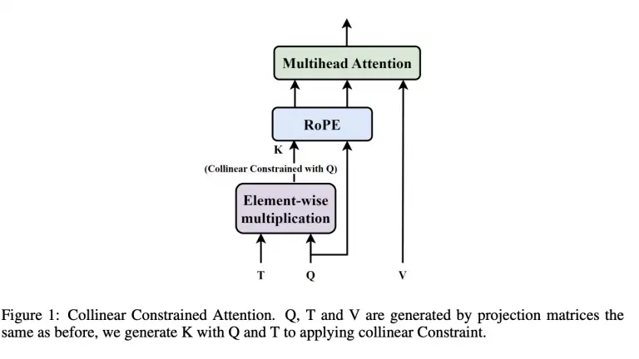

זה לא סוד שאחד המרכיבים החשובים בטרנספורמרים הינו קידוד תלוי המיקום (positional encoding) או PE. תפקיד PE הוא לקודד מיקום הטוקנים בסדרה והשיטת קידוד שהפכה להיות מאוד פופולרית לאחרונה נקראת (RoPE (rotary PE.   
  
אז היום ב-#shorthebrewpapereviews אנו סוקרים מאמר שמצא מקום בו ניתן לשפר (לפי המאמר) את RoPE ומציע דרך לפתור אותה. אז קודם כל מה זה RoPE? זו שיטה שלמעשה לוקחת וקטורי שאילתה ומפתח (query and key) ומכפילה אותם (איבר איבר) בווקטור מרוכב בעל נורמה יחידה שהתדר שלו פרופורציונלי למיקום של טוקן בסדרה (כל איבר בווקטור זה מוכפל גם במימד שלו במרחב הייצוג).   
  
כלומר ככל שהטוקן נמצא יותר רחוק מתחילת הסדרה התדר שלו (מקדם מעריכי במספר המרוכב הזה) הינו גבוה יותר. צריך לציין שוקטורי המפתח והשאילתה מיוצגים כוקטורים מרוכבים גם כן. כאשר מחשבים את ה-attention בין וקטורים אלו יוצא כי יש פונקצית ה-attention תלויה באופן מפורש במרחק בין וקטורים אלו (נמצא בתוך אקספוננטה מרוכבת).   
  
ניתן להוכיח ככל שעבור מרחק גדול בין הטוקנים ה-attention ביניהם שואף לאפס. עכשיו המחברים שמו לב שעבור מימדים מסוימים במרחב הייצוג ציוני ה-attention בין מקדמי שאילתה ומפתח (עבור כל מימד מדובר בשני זוגות של מספרים מרוכבים) עלולים לקטון כאשר מרחק בין מיקומי הטוקנים קטן (בגלל המבנה של RoPE). כמובן שזה לא רצוי ולמרות שזה קורה רק למימדים מסוימת המחברים מוכיחים שזה משפיע לרעה על יעילות הקידוד המיקומי.   
  
הסיבה לכך (הנובעת מאריתמטיקה די פשוטה) היא הזווית שהיא לא אפס בין וקטורי השאילתה והמפתח. אז המחברים מציעים שיטה ההופכת וקטורי שאילתה להיות קולינאריים כלומר הזווית ביניהם הופכת להיות 0 והבעיה נעלמת. יש שיפור מסוים בביצועים אך המחברים עצמם אומרים שטרם סיימו לבדוק את כל ההיבטים של הגישה המוצעת.

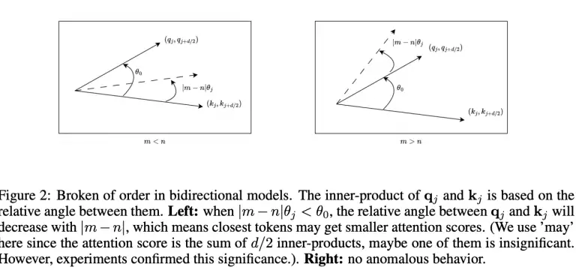

## **Review 153, Short: FOLEYGEN: VISUALLY-GUIDED AUDIO GENERATION, 24.09.2023**

<https://huggingface.co/papers/2309.10537>

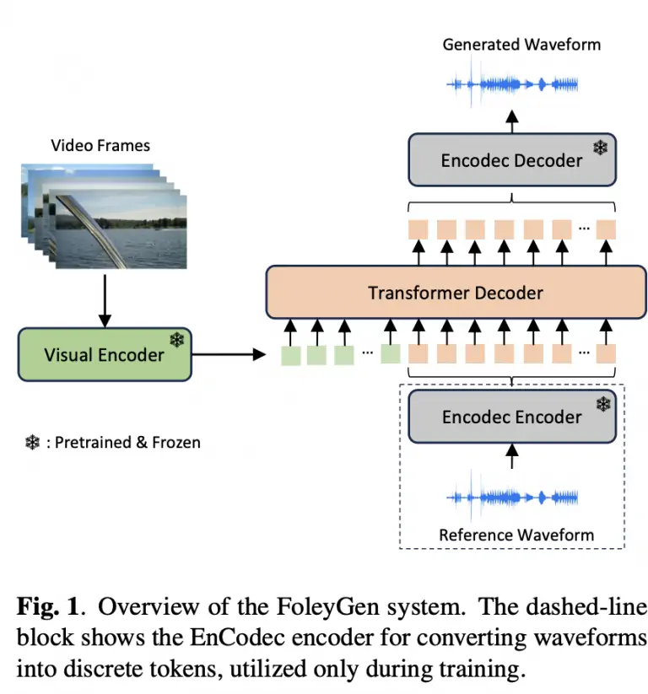

בחרתי לסקור את המאמר הזה כי למדתי ממנו שיש משימה שלא הכרתי בראייה ממוחשבת והיא הפקה סדרת אודיו מסרטון וידאו נתון. מתברר שמדובר במשימה לא טריוויאלית והמאמר מציע גישה אלגנטית ודי פשוטה לבעייה זו.   
  
אז היום ב- #shorthebrewpapereviews סוקרים מאמר המציע שיטה להפקה אודיו מוידאו. בהינתן דאטהסט המכיל זוגות של סרטוני וידאו או אודיו המתאים המחברים משתמשים באנקודר מאומן של אודיו EnCodec שהופך את האודיו לייצוגו הלטנטי. מה זה ייצוג לטנטי של אות אודיו?   
  
למעשה זו סדרה של וקטורים שכל אחד מהם הוא השיכון (embedding) של מקטע (בזמן) של האות. בנוסף יש ל-EnCodec דקודר שמשחזר את האות מהייצוג הלטנטי שלו. המאמר גם משתמש במודלים שמטרתם להפיק ייצוג של וידאו (של כל פריים) כמו CLIP, ImageBind ו- ViT.   
  
אז מה בעצם הארכיטקטורה של FoleyGen ואיך מאמנים את המודל הזה? לכל זוג של וידאו ואודיו מעבירים את האודיו דרך האנדקור של EnCodec ואת הוידאו דרך האנקודר של דאטה ויזואלי (נגיד CLIP). כלומר כאן אודיו וידאו מויצגים באמצעות סדרה של וקטורי הייצוג של ״הטוקנים״ שמרכיבים אותם (פריים לוידאו ומקטע זמן לאודיו).  
  
לאחר מכן מאמנים טרנספורמר (מורכב מדקודר בלבד) שמטרתו לשחזר את ייצוג הטוקן הבא של אות אודיו בהינתן ייצוגי הטוקנים (של אודיו) הקודמים וייצוגי של טוקני הווידאו. הם בחנו כמה אופציות לגבי טוקנים של הווידאו של הטרנספורמר יכול לגשת: כל הטוקנים, רק הטוקנים שבאו לפני הזמן או את טוקני הווידאו הסמוכים בזמן. וזה וזה – פשוט ואלגנטי.

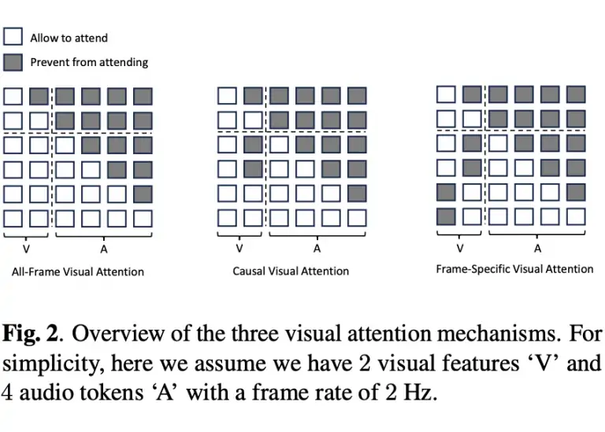

## **Review 154: Context is Environment, 26.09.2023**

https://arxiv.org/abs/2309.09888

**סקירה זו נכתבה על ידי עדן יבין**

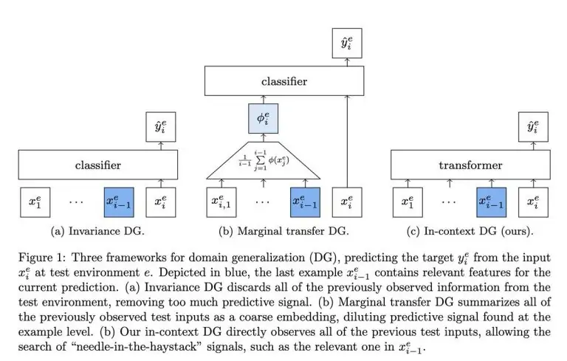

מודל של רכב אוטונומי צריך לדעת להתמודד עם המון מצבי עולם אשר לא ראה בזמן תהליך האימון. כיצד הוא עושה זאת? מזעור הטעות על דוגמאות כאלו הינו תחום שלם הנקרא Domain Generalization. האם מודלי שפה יוכלו לעזור לתחום זה ולהראות שיפור על פני המצב הקיים?

נגלה היום ב- #shorthebrewpapereviews. המאמר נקרא Context is Environments ובמסגרתו החוקרים מנסים להראות שמה שקוראים לו ״הסביבה״ בתחום ה-DG מקביל מאוד ל-Context בתחום של מודלי שפה. שיטות קיימות בתחום ה-DG מנסות להשתמש בדוגמאות העבר שנוצרו מאינטראקציה עם הסביבה כדי לחזות את התוצאה של הדגימה הנוכחית.   
  
אך האם לא כך גם אצל מודלי שפה? הרי הם משתמשים בטוקנים הקודמים כדי לחזות את הטוקן הנוכחי. יותר מכך, עם השימוש ההולך וגובר במודלי שפה גילו את היכולת שלהם ללמוד in-context באמצעות טכניקות כגון few-shot. נוכל להשתמש בכך בשביל לשפר את יכולת ההלכה של מודלים אלו על דוגמאות אשר לא ראו. השיטה של החוקרים נקראת ICRM, ובקצרה מנסה להשתמש בקונטקסט כסביבה כדי להקטין את הסיכוי לטעויות על דוגמאות אשר לא נראו ולא דומות למה שהיה באימון המודל.

כאשר מודל השפה h מנסה לשערך את (P (Y| X,C על ידי שימוש בפונקציית הפסד של binary cross-entropy loss. השערוך של (P(Y|X,C) הינו בשביל לשערך את הסיכון של טעות בחיזוי בהינתן הדוגמא הנוכחית והסביבה או הקונטקסט.

החוקרים מראים ששימוש פשוט זה מביא לתוצאות טובות יותר מהשיטות הקודמות בניסויים הכוללים יכולת הכללה על דוגמאות חדשות שלא נראו בסט האימון. למי שירצה להתעמק יותר, המאמר מראה עוד המון נקודות קריטיות וחשובות בשימוש של מודלי שפה בשביל לחשב סיכון של דוגמאות חדשות ובנוסף נותן עוד תאוריה מעניינת על התחום.

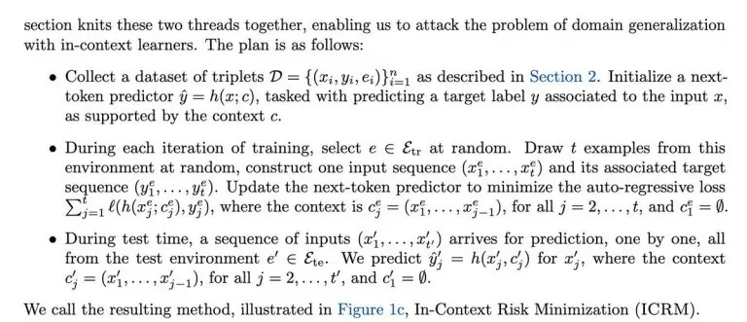

## **Review 155, Short: CHAIN-OF-VERIFICATION REDUCES HALLUCINATION IN LARGE LANGUAGE MODELS, 27.09.2023**

<https://arxiv.org/abs/2309.09888.pdf>

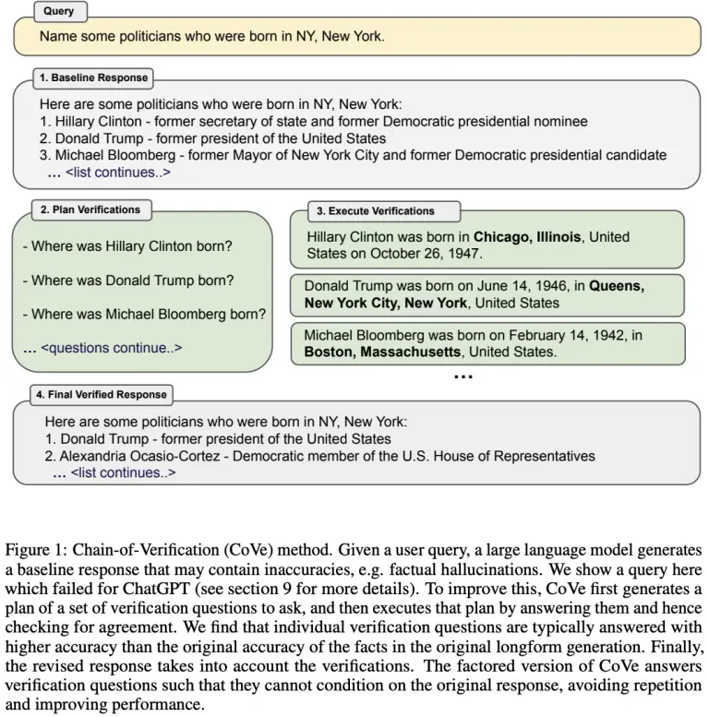

מכירים את בעיית ההזיות (hallucinations)במודלי שפה? בגדול זה קורה כאשר מודל שפה מספק לנו תשובות לא נכונות לשאלות לפעמים יחסית פשוטות. סוגיה זו קיבלה התייחסות רבה לאחרונה במספר עבודות ומאמר שנסקור היום ב-#shorthebrewpapereviews מציע גישה נוספת לפתרונה.

הרעיון של עליו מתבססת השיטה המוצעות במאמר הוא פשוט ומאוד אינטואיטיבי ומסתמך על אובזרבציה הבאה: יש לא מעט מקרים שמודלי שפה מספקים לנו תשובות לא נכונות אך כאשר מבקשים ממנו לבדוק את התשובה הוא חוזר בו ונותן תשובה נכונה (אציין שלא תמיד זה קורה מסיבות טובות אלא נובע מאופן האימון שלו הגורם למודל להיות קצת ״yesman" עם האנשים.   
  
אבל אולי כדאי לנו לבקש מהמודל לבדוק את תשובתו על ידי גנרוט שאלות רלוונטיות לתשובה. למשל אם המודל עונה על שאלה איזה פוליטיקאים ידועים נולדו בשנות השישים, והוא עונה X אז אחת משאלות הבדיקה יכולה להיות "מתי נולד פוליטיקאי X". על סמך תשובות על השאלות אלו (שכמובן יכולת להיות רבות ומגוונות) המודל משנה את תשובתו והופך אותה למדויקת יותר. וזה וזה – כל השאר זה הנדסת פרומפרטים ל- 5 השלבים הבאים:

* שאלה מקורית
* תשובה התחלתית של מודל שפה
* גנרוט שאלות וריפיקציה לשאלה ההתחלתית וגנרוט תשובות עליהם (מתבצע בשני שלבים)ֿ
* מודיפיקציה של התשובה הסופית בהתבסס על התוצאה של השלב הקודם.

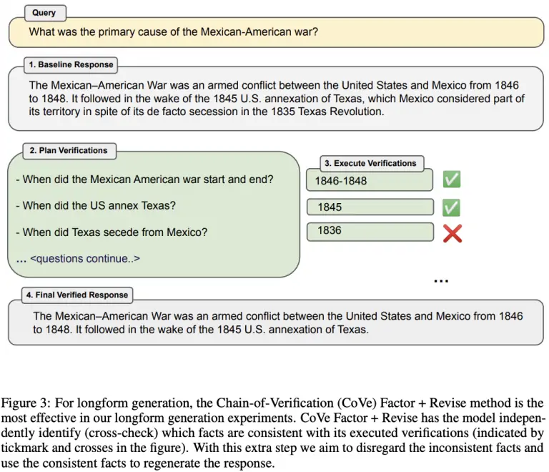

## **Review 156, Short : LONGLORA: EFFICIENT FINE-TUNING OF LONG CONTEXT LARGE LANGUAGE MODELS, 28.09.2023**

<https://arxiv.org/abs/2309.12307.pdf>  
  
  
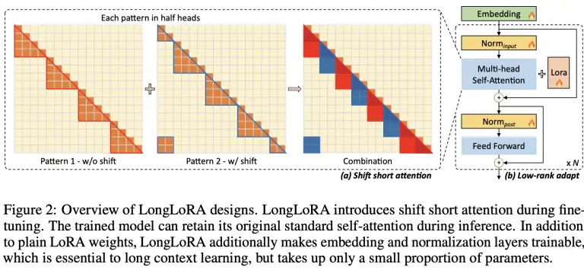

כל מי שעוסק במודלי שפה בטח שמע על סוגיית אורך ההקשר (context length). אנו רוצים שהמודלים שלנו יהיו מסוגלים ״להחזיק בבטן״ כמות כמה שיותר גדולה של טקסט. אולם הקשר ארוך דורש כמות עצומה של משאבים לאימון ולאינפרנס.   
  
אז היום ב-#shorthebrewpapereviews אנו סוקרים מאמר שמציע גישת טיוב(fine-tuning) שמגדילה את אורך הקשר של מודל שפה. כלומר אם מודל שפה היה מאומן באימון מקדים (pretraining) עם אורך הקשר של 2048, השיטה המוצעת מאפשרת להאריכו פי 4 ל-8192. כמו שאתם רואים השם של השיטה מכיל את המילה LoRA שהיא שיטה מאוד פופולרית לפיין-טיון של מודלי שפה.

במקום לכייל (לשנות) את כל המשקלים של מודל השפה המכויל LoRA מעדכנת רק את התוספת למשקלי המודל (כמו ResNet). בנוסף התוספת למשקלים מיוצגת על ידי מטריצה עם רנק נמוך שניתן לתאר אותה על ידי מכפלה של מטריצות בעלות מימד נמוך יחסית.   
  
אז מה מציע LongLoRA בנוסף? כדי להגדיל את אורך הקשר נגיד מ- 2048 ל-8192 היא מחלקת את 8192 טוקנים ל-4 קבוצות בעלות 2048 טוקנים כל אחת שעבור כל אחת מהם ציוני ה-attention מחושבים בנפרד (חיסכון פי 16 בחישובים). את זה עושים בחצי מהראשים. בשאר הראשים פשוט מזיזים את הקבוצות האלו בחצי גודל כלומר הקבוצה הראשונה תכילי טוקנים מ-1024 עד 3071, השניה מ 3072 ל 5195 וכדומה. טריק פשוט מאוד אבל מביא תוצאות לא רעות בכלל.

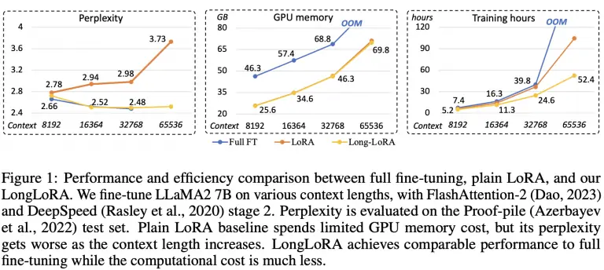

## **Review 157, Short: End-to-End Speech Recognition Contextualization with Large Language Models, 30.09.23**

<https://huggingface.co/papers/2309.10917>

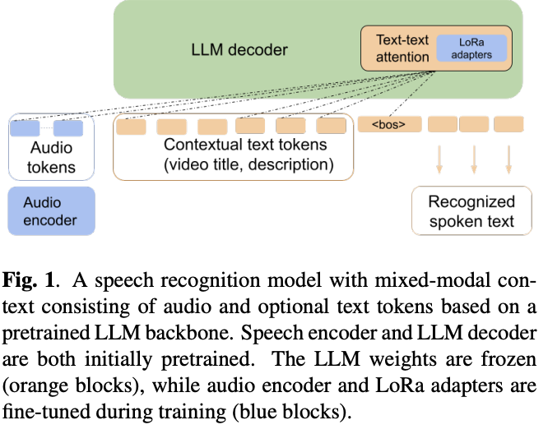

אודיו וטקסט? נכון ששני סוגי דאטה אלו הם די שונים ולא הגיוני להניח שמודל שאומן על טקסט יכול להביא תוצאות טובות גם על אודיו לאחר כיול קל. אך התברר שזה אפשרי. במאמר שנסקור היום ב-[#shorthebrewpapereviews](https://x.com/hashtag/shorthebrewpapereviews?src=hashtag_click) למעשה לקחו מודל שפה מאומן והשתמשו בו בשביל לבצע משימה audio2text. כלומר להפיק את מה שנאמר בקטע אודיו.

איך הם עשו זאת? מכיוון שאי אפשר סתם לקחת אות אודיו להזין אותו כמו שהוא למודל שפה נדרש כאן אנקודר שמקודד את הפיצ'רים המהותיים של אות אודיו. מחברי המאמר משתמשים במודל מאומן מראש הנקרא ConFormer ומפיק לנו ייצוג לטנטי של אות אודיו (כלומר מערך של וקטורים המייצגים כל מקטע של אודיו או בפשטות טוקני אודיו). ד״א ConFormer הוא מודל די מעניין (הוצע על ידי גוגל) המשלב ארכיטקטורת הטרנספורמר עם שכבות קונבולוציה (משתמשים שם גם בקידוד מיקום יחסי RoPE שנהיה מאוד פופולרי היום).

לאחר מכן לוקחים את ייצוג של טוקני האודיו ומזינים אותם למודל שפה מאומן (הם לקחו LLAMA) יחד עם עוד מידע על האודיו כמו שם הוידאו שממנו הוא נלקח או התיאור הטקסטואלי. בסוף מטייבים(fine-tune) מודל שפה בסגנון LoRA על דאטהסט המורכב מזוגות של אודיו והטקסט. ולהפתעתי זה עובד ממש לא רע.

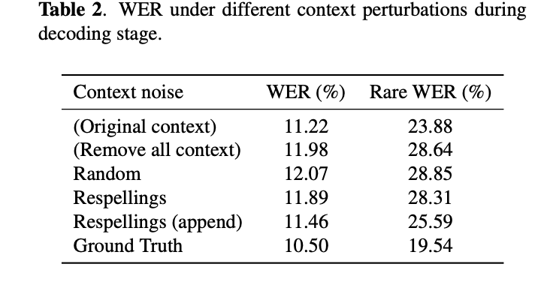

## **Review 158, Short: Linguistic Binding in Diffusion Models: Enhancing Attribute Correspondence through Attention Map Alignment**

<https://arxiv.org/abs/2306.08877>

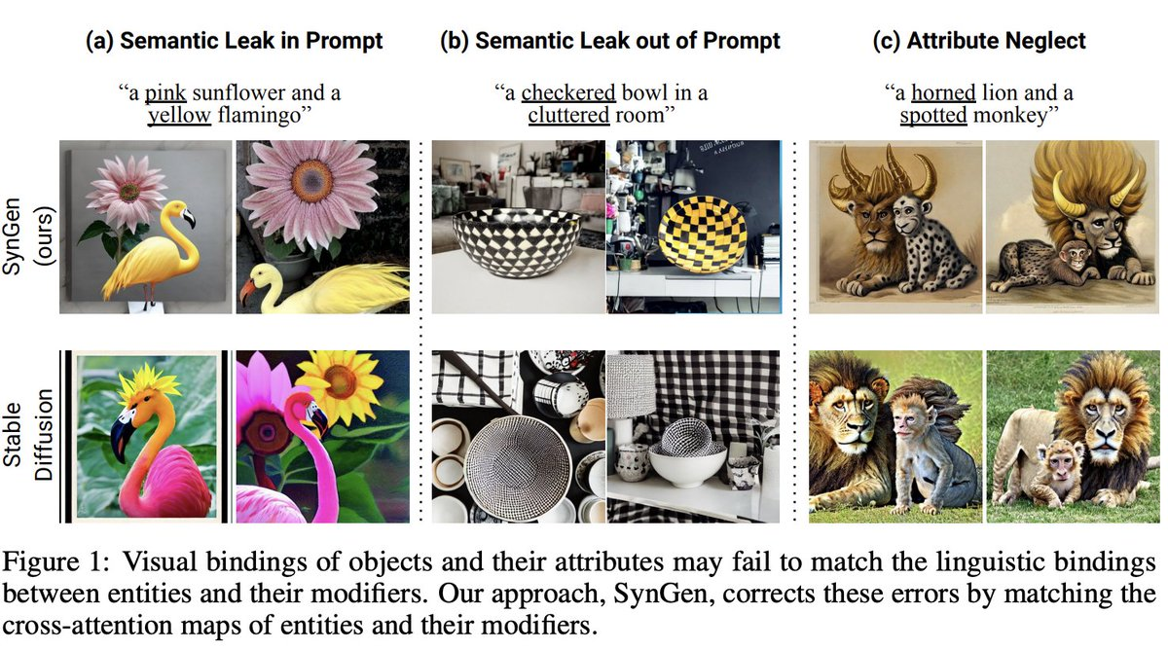

מודלי דיפוזיה מודרניים מצטיינים ביצירת תמונות באיכות מרהיבה מתיאור טקסטואלי (ובטח DALLe3) וברוב המקרים התמונה ממש מתאימה לתיאור. אולם עדיין יש מקרים שמודל מתבלבל למשל בין הצבעים של האובייקטים המופיעים בתיאור. היום ב-#shorthebrewpapereviews סוקרים מאמר 🇮🇱 המציע שיטה למניעת בלבול סמנטי בין תכונות האובייקטים בתמונה.

הגישה המוצעת הינה פשוטה ואלגנטית. בשלב הראשון המחברים בונים את גרף התלויות הסינטקטית של הפרופמט כלומר מפיקים את כל קבוצות המילים (נגיד שם עצם ושם תואר) המתאימים אחד לשני (כמו (ארנב, צהוב) או (כורסא, בסגנון, מלון). לאחר מכן המחברים מכיילים מודל שפה עם פונקציה לוס ש״מפקחת״ על הדיוק הסמנטי של האובייקטים בתמונה.

איך זה נעשה? אתם בטח יודעים שייצוג של כל מילה בפרומפט (מופק באמצעות מודל שפה) מוזן למודל דיפוזיה. אז פונקציית לוס זו מנסה לאכוף דמיון בין מפות ה-attention בין מילים מאותה קבוצת שייכות סמנטית (שנבנה בשלב הקודם). מפות ה-attention אלו הם למעשה ציון cross-attention בין ייצוגי המילים (טוקנים) לבין פאטצ'ים בתמונה.

איבר נוסף בפונקצית הלוס מכיל איבר הממקסם מרחק בין מפות ה-attention בין המילים שלא שייכים לאותה קבוצה. הדמיון בין מפות ה-attention מחושב באמצעות מרחק KL סימטרי (נקרא גם JSD). המחברים טוענים כי הלוס זה מופעל בחלק מהאיטרציות של מודל דיפוזיה - על החצי הראשון של האיטרציות.

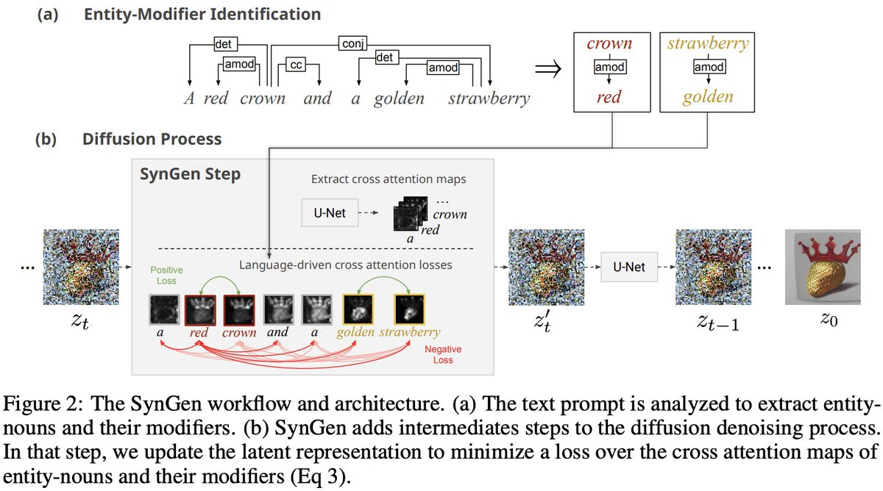

## **Review 159, Short: Stochastic Re-weighted Gradient Descent via Distributionally Robust Optimization, 02.10.2023**

<https://openreview.net/forum?id=EhK6wBBJNS>

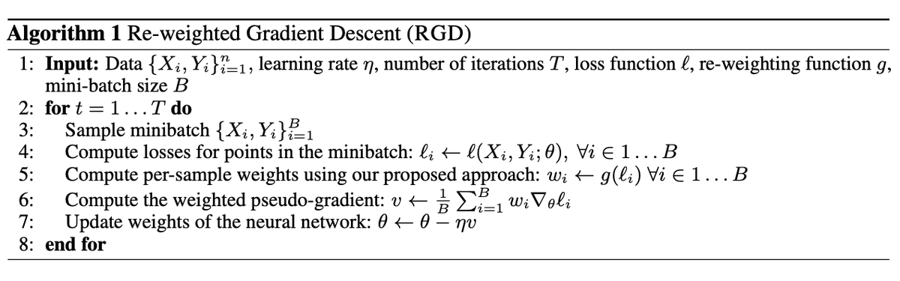

האם כל הדוגמאות בדאטהסט שלכם שווים? כשאתם מאמנים מודל שלכם (נגיד רשת נוירונים) אתם עושים זאת עם באצ'ים כאשר כל דוגמא בבאץ' תורמת לעדכון המשקלים באותה מידה (לפי ערך הגרדיאנט בה). אבל האם זה אופטימלי? היום ב-#shorthebrewpapereviews אנו סוקרים מאמר שמציע שיטה למשקול של תרומת הדוגמאות לעדכון משקלי המודל פרופורציאונלית לאקספוננט של ערך של פונקציית בה.

כלומר ככל שדוגמא קשה יותר היא תתרום יותר לשינוי משקלי המודל. זה נשמע די הגיוני - כבר ראינו את הגישה הזו ב-AdaBoost לפני שנים. אבל איך המחברים הגיעו לכך? אוקיי, אז קודם כל אנו מעוניינים לאמן מודל הממזער את השגיאה על הדאטה שלנו.

אבל אין לנו את כל הדאטה אלא רק דאטהסט אימון. אחת הדרכים להתחשב בכך יש אין לנו רק מדגם ולא כל הדאטה היא לקנוס את המודל על שונות של המודל (על הדאטה - זה קשור ל bias variance tradeoff). מכיוון שחישוב שונות המודל הוא מורכב מאוד (ושערוכו רועש למדי) אז משתמשים בסוג של קירוב שממזער את הערך המקסימלי של פונקציית לוס על כל התפלגויות הדאטה הקרובות להתפלגות של דאטהסט האימון.

הקרבה מחושבת באמצעות f-divergences שזו משפחה של פונקציות מרחק בין התפלגויות (כמו KL, total variation distance או לא מעט אחרים). גישה של נקראת DRO - distribution robust optimization. המחברים מצאו קשר בין DRO לבין משקול תרומה של דוגמאות בעדכון של הגרדיאנט. מאמר מאוד מעניין - ממליץ לצלול לעומק לפרטים המתמטיים.

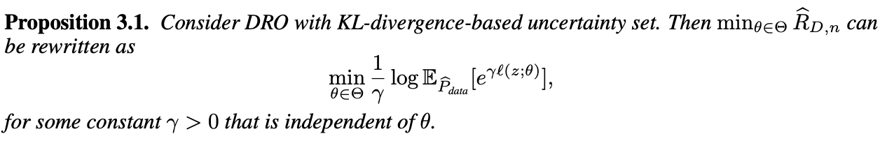

## **Review 160, Short: Vision Transformers Need Registers** <https://arxiv.org/abs/2309.16588>

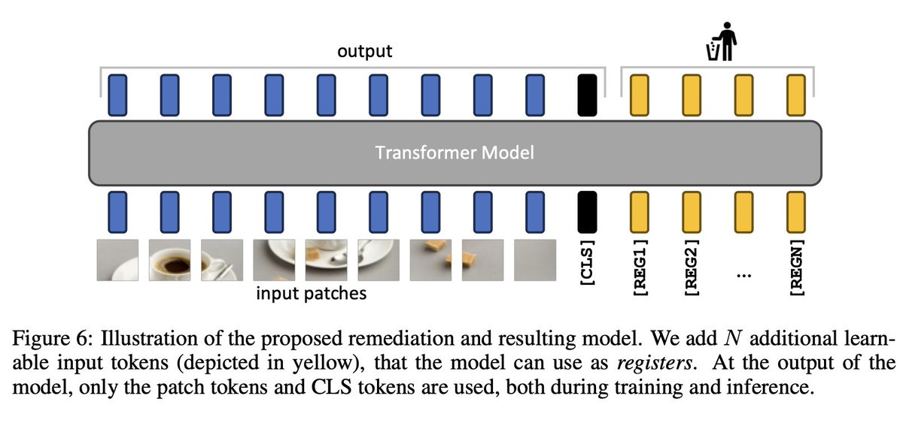

ממש אהבתי את המאמר זה אבל לא בגלל שהוא הציע איזה רעיון מהפכני (הרעיון די נחמד אבל לא איזו פצצה). הסיבה לכך היא שהמאמר הזה הדגיש שוב את העובדה כמה מעט אנחנו מבינים מודלי ענק בעל ביליוני פרמטרים

היום ב- #shorthebrewpapereviews אנו סוקרים מאמר שבמילים ממש פשוטות מצא שייצוג הדאטה שהטרנספורמרים הוויזואליים(כמו DINOv2) מפיקים מכילים דאטה מיותר שלא תורם לביצועי המודל יותר מדי. אזכיר שהמטרה העיקרית של מודלי הענק האלו היא לבנות ייצוג של דאטה המכיל את הפיצ'רים המהותיים ביותר שלו.

כלומר הטרנספורמרים הויזאליים לא מצליחים לקודד את המידע בצורה המיטבית יש חלקים מיותרים בייצוג הזה. איך המחברים בכלל הגיעו לזה? הם שמו לב שיש פאצ'ים בתמונה שנורמה של ייצוגם (מהשכבה האחרונה) היא גדולה באופן אנומלי יחסית לייצוגי הפאצ'ים האחרים.

המחברים גם שמו לב שייצוגים של פאצ'ים חריגים אלו מאוד דומים לייצוגי הפאצ'ים הסמוכים (מבחינת מרחק קוסיין). בנוסף יכולת של ייצוגי פאצ'ים אנומליים אלו להציג את מיקום הפאץ' בתמונה היא משמעותית יותר נמוכה מהפאצ'ם הרגילים (אימנו מודל לזיהוי המיקום). הם עשו עוד בדיקות נוספות ששיכנעו אותם שייצוג הפאצ'ים האלו לא משפר את איכות המודל.

אז מה הם עשו? משהו די אלגנטי (זה לא רעיון חדש כי כבר עשו זאת לפני כמה שנים במאמר על מודלי שפה). אז הם הוסיפו כמה טוקנים (אחרי טוקן cls) שמטרתם היא להכיל מידע לא רלוונטי. ייצוגי טוקנים אלה פשוט נזרקים ולא משמשים לא לאימון ולא לאינפרנס. וזה אכן משפר את ביצועי המודל בכמה משימות.

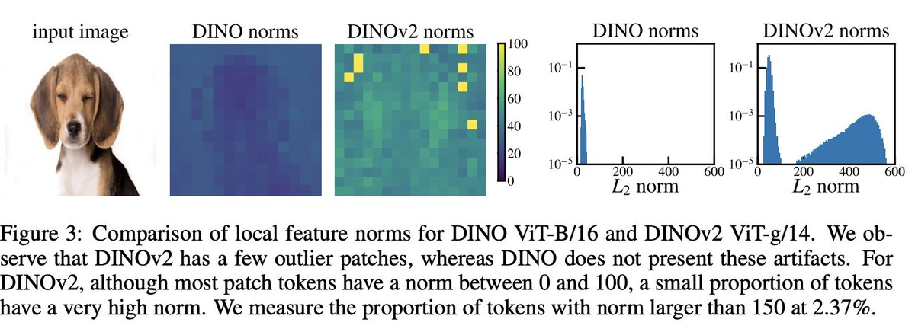

## **Review 161, Short: PixArt-α: Fast Training of Diffusion Transformer for Photorealistic Text-to-Image Synthesis**

<https://arxiv.org/abs/2310.00426>

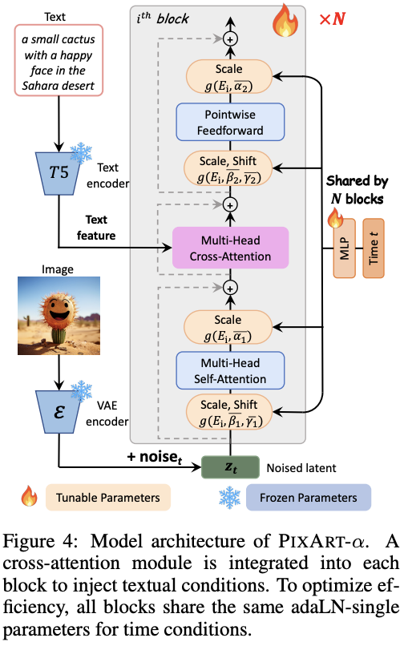

מאמר חמוד שמציע זירוז תהליכי האימון של מודלי דיפוזיה שידועים כמאוד יקרים ויוצרים כמויות גדולות של פליטת CO2. בגדול המאמר מציע לשלב כמה גישות לאימון שהוצעו בזמן האחרון. אז היום ב-#shorthebrewpapereviews סוקרים מאמר עם השם שמכיל מילה ״אומנות״ (משך את תשומת ליבי ללא ספק והיווה אחת הסיבות לכך שעיני נתפסה על המאמר הזה).

אוקיי, אז מה הם בעצם עשו? קודם כל הם לקחו דאטהסט של תמונות (כמו LAION) ויצרו כותרות של התמונות בו באמצעות מודל חזק הנקרא LLAVA הטענה במאמר שכך נוצרות כותרות עשירות (סמנטית) הרבה יותר מהדאטהסט המקורי דבר שני, הם השתמשו בארכיטקטורת הטרנספורמרים כמודל לשערוך הרעש במודל דיפוזיה (במקום UNet).

כלומר הם לקחו מודל דיפוזיה שפועל בתחום לטנטי (stable diffusion) והחליפו UNet בהרבה שכבות של טרנספורמרים (זה הוצע במאמר Scalable Transformers למיטב ידיעתי) הם גם שכללו את שכבת הנרמול בטרנספורמר שאפשר להם לחתוך את כמות הפרמטרים בצורה משמעותית. בשלב האחרון הם כיילו את המודל באמצעות high-quality aesthetic data (הם הסבירו במאמר איך הם יוצרים אותו)

שילוב של כל הגישות האלו אפשר להקטין את זמן האימון (ופליטות הגז) בצורה משמעותית ד״א הם השתמשו בגרסאות המוקפאות של מודל T5 כדי לבנות ייצוג של טקסט וב- VAE מהמאמר על מודלי דיפוזיה לטנטיים לבניית ייצוג התמונה.

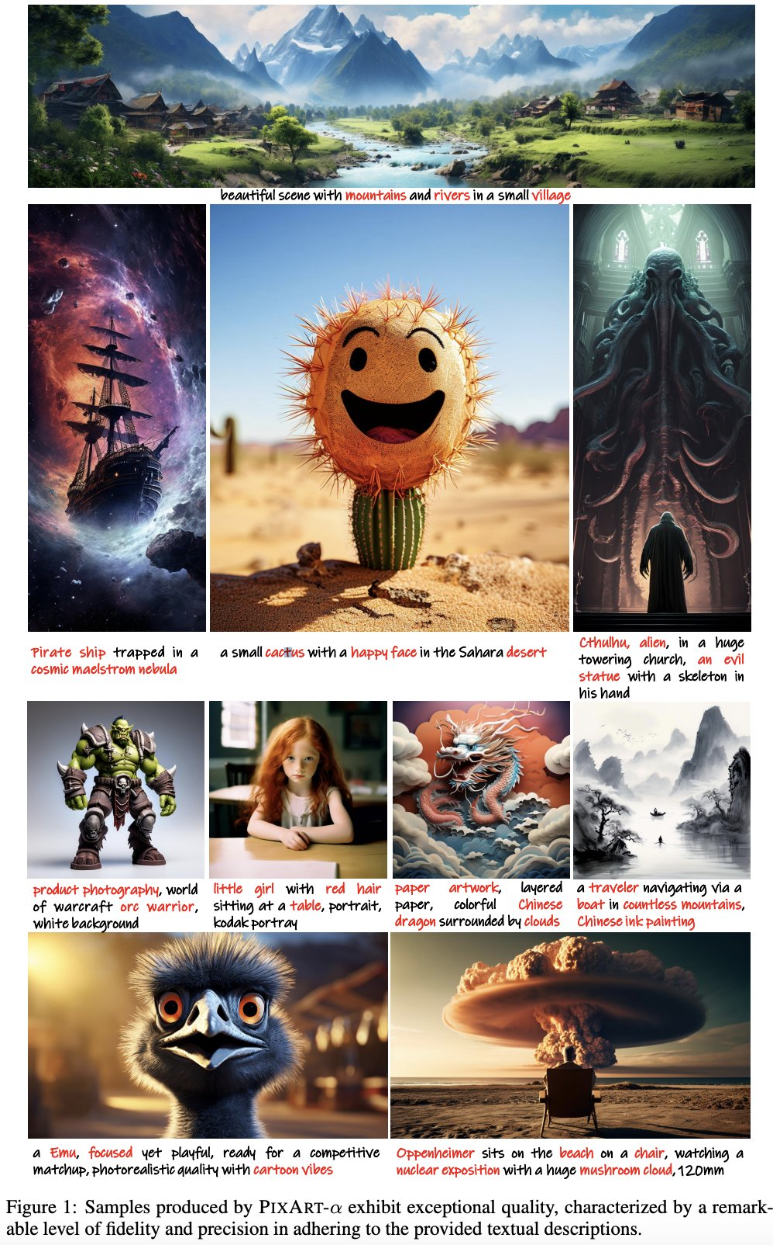

## **Review 162, Short: Think before you speak: Training Language Models With Pause Tokens**

<https://arxiv.org/abs/2310.02226>

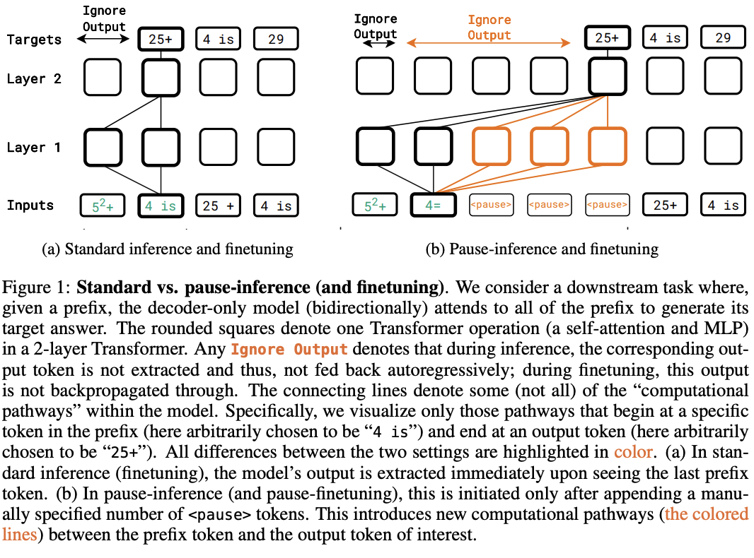

אחרי שלפני יומיים סקרנו מאמר שהכניס טוקנים שלאחר מכן ״נזרקים לפח״ באימון וגם באינפרנס בטרנספורמרים ויזואליים והיום הגיע הזמן לסקור מאמר שהמציע טוקני ״הפסקה״-pause (גם נזרקים לפח) ויש להם מטרה קצת שונה. אז היום ב-#shorthebrewpapereviews סוקרים מאמר שמציע להשתיל טוקני הפסקה המאפשרים לתת למודלי שפה ״הפסקות לסידור החשיבה״.

אם זה נשמע לכם קצת משעשע אז אני איתכם אבל עובדתית הטריק המצחיק הזה מוביל לשיפור בביצועי מודלים במספר משימות. אז איך זה עובד בעצם? זה עובד לפי סוג האימון. באימון מקדים (pretraining) משתילים את טוקני ההפסקה במיקומים אקראיים והם לא משתתפים בחיזוי (ההסתברות המותנית של מקטע טקסט לא תלויה בהם למרות שהם בפנים).

המטרה כאן היא לאמן את הייצוג (embedding )של הטוקנים האלו. בטיוב (fine-tuning) ובאינפרנס מכניסים את טוקני ההפסקה האלו אחרי הפרומפט במטרה לתת למודל ״סוג של קצת זמן לחשוב ולסנן מידע לא רלוונטי״: כמובן שאין חיזוי עבור טוקנים אלו גם כן. כמובן שאפשר לא להשתמש בטוקנים אלו באימון מקדים אלא לאמן אותם רק במהלך ה-FT. אין לי מושג למה זה עובד ואשמח לקבל מכם הסברים על מה באמת קורה כאן.

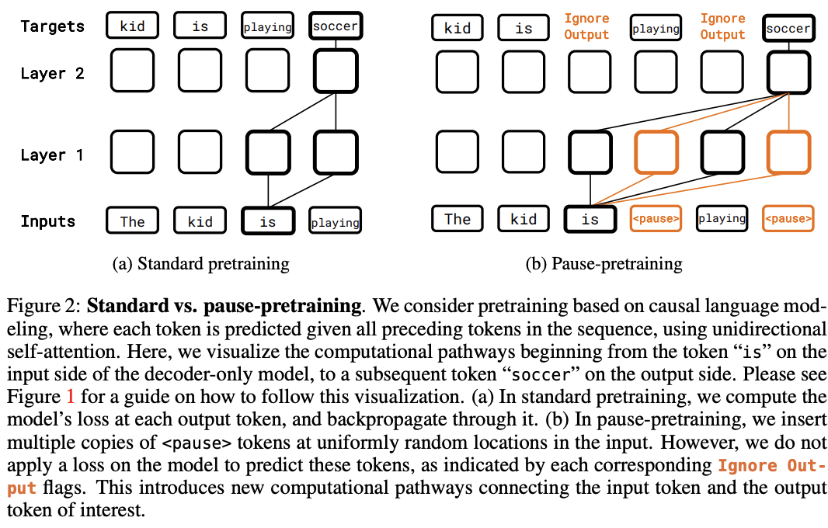

## **Review 163, Short: Idea2Img: Iterative Self-Refinement with GPT-4V(ision) for Automatic Image Design and Generation**

<https://huggingface.co/papers/2310.08541>

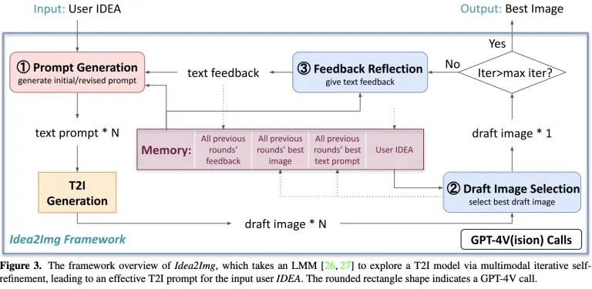

אוקיי, חברים אחרי הפסקה האורך של יותר מחודש אני חוזר לסקור קצרות של #shorthebrewpapereviews. האמת שעשיתי כמה נסיונות לחזור קודם לכן אבל המוח כנראה לא היה מוכן לכך. מתחילים מהמאמר שיצא שבוע אחרי המלחמה ולאט לאט נתקדם עם המאמרים היותר טריים.

אז המאמר (די קליל כי מוחי לא חזר לעצמו במלוא החדות) שנסקור היום פיתח שיטה המאפשרת לשכלל את היכולות של GPT4-V (שיודע לעבוד עם דאטה ויזואלי) ביצירה תמונה מתיאור רעיוני. כלומר עבור תמונה של אדם ותמונה של כלב הוא מאפשר ליצור תמונה של אותו האדם עם הכלב מהתמונה השנייה. השיטה די אינטואיטיבית ומנצלת יפה את היכולות של מודלי שפה-תמונות משולבים. השיטה מורכבת מ 4 שלבים:

1. המודל יוצר N פרומפטים מרעיון (IDEA) נתון. ליצירת פרומפטים הרעיון (שיכול להיות תיאור או כמה תמונות) מוזן ל-LMM שזה Language Multimodal Model (לא לבלבל עם LLM).יי כמובן של יש פרומפט קבוע (מטה-פרומפט) שמוזן ל-LMM כדי להסביר לו מה לעשו. לאחר מכן יוצרים N תמונות מהפרומפטים האלו (אפשרי עם מודל אחר). גם ה״רעיון״ מוזן למודל כמובן.
2. בוחרים את התמונה הכי טובה לפי מידת התאמה לרעיון באמצעות שאילתה ל-LMM (הם אמרו שרק מודלים מתקדמים יודעים לעשות זאת ביעילות רבה).
3. מזינים את התמונה הנבחרת ל-LMM ומבקשים ממנו לספק לנו משוב על איכותה (של התמונה). בשביל לשפר את איכות משוב שומרים בזיכרון את כל התמונות שנבחרו בשלב 2 כולל הפרומפט שהן נוצרו ממנו. זה משרת כסוג של "גרדיאנט״ בתהליך הזה.
4. חוזרים על שלבים 1-3 T איטרציות ומקבלים את התמונה מה״רעיון״.

התוצאות די נחמדות

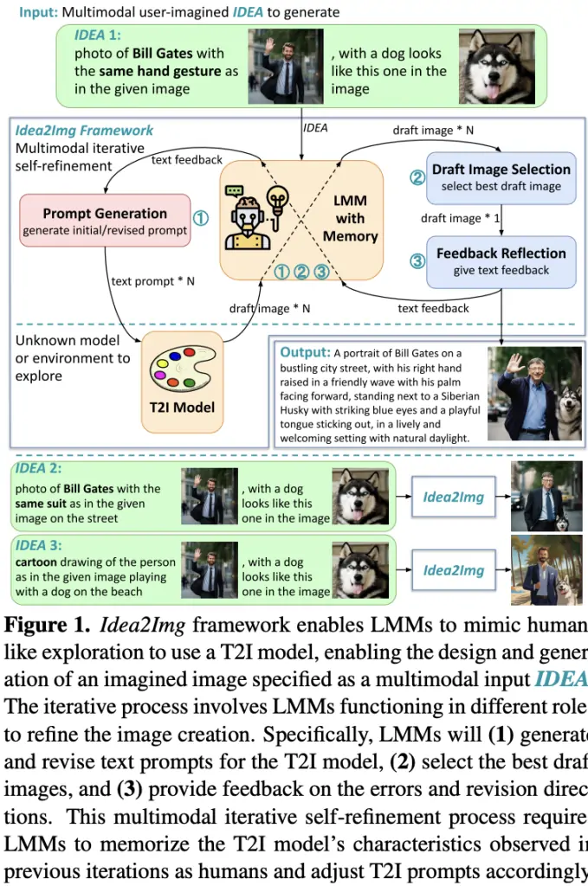

## **Review 164, Short: Table-GPT: Table-tuned GPT for Diverse Table Tasks**

<https://huggingface.co/papers/2310.09263>

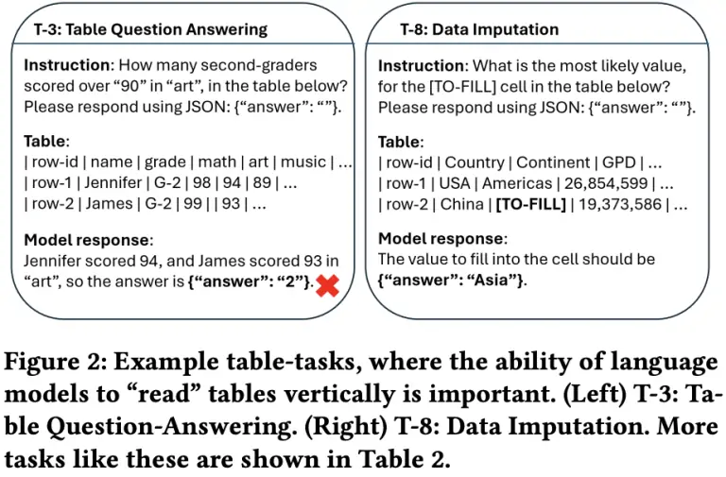

אתם בטח מודעים ליכולות המטורפות של מודלי שפה אבל הם עדיין מתקשים להסתדר עם דאטה טבלאי. המאמר שנסקור היום ב-#shorthebrewpapereviews מציע שיטת טיוב(fine-tuning) של מודלי שפה שבאה להקנות להם יכולת לעבוד עם טבלאות.   
  
קודם כל בואו נבין למה מודלי שפה בעצם מתקשים לשחזר את הביצועים החזקים שלהם בדאטה טבלאי. הסיבה נעוצה בשינויים בין המאפיינים המהותיים של דאטה טבלאי ושפה טבעית. הטקסט הוא חד כיווני (או משמאל לימין או מימין לשמאל כמו עברית) ולעומת זאת לטבלאות מבנה דו-ממדי. דאטה טקסטואלי לא אינווריאנטי לפרמוטציות לעומת רוב הטבלאות שפרמוטציה של עמודות או של שורות אינה משפיעה על תכונות הטבלה. המחברים מציעים לכייל מודל שפה על המשימות שהן אינהרנטיות לטבלאות שהן כמובן מאוד שונות מהמשימות שאנו רואים בעיבוד שפה טבעית.   
  
למשל אחת המשימות שמודל שפה מכויל עליהן היא זיהוי מקומות בטבלה שבהם יש דאטה חסר. משימה אחרת (טיפה יותר מורכבת) היא לאתר שורות בשתי טבלאות המייצגות את אותו ה"ישות״ (entity). עוד משימות טבלאיות היא השלמה ערכים חסרים בטבלה, הפיכה של שאלה מילולית ששאילתה עבור הטבלה ותמצות של תוכן הטבלה. יש כמעט 20 משימות שונות שעליהן מכיילים מודל שפה והמודל המכויל הנושא שם הלא מפתיע TableGPT מציג ביצועים די טובים.

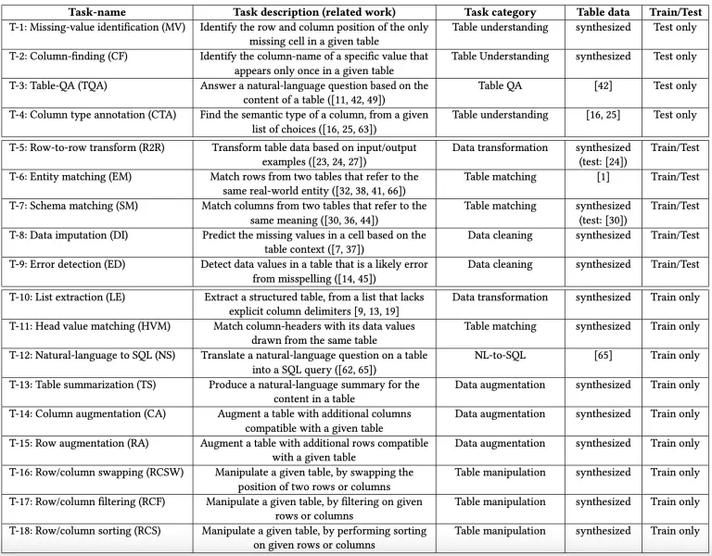

## **Review 165, Short: LoftQ: LoRA-Fine-Tuning-Aware Quantization for Large Language Models**

<https://huggingface.co/papers/2310.08659>

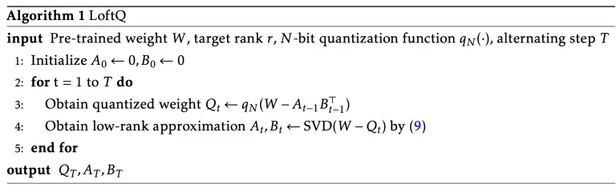

כולכם מכירים את LoRA (Low Rank Adaptation) – שיטה מאוד פופולרית לטיוב מודל שפה. יצאו כבר כמה מאמרים שמשכללים את השיטה הזו והיום ב-#shorthebrewpapereviews נסקור את אחד השכלולים האלו. קודם כל נרענן מה זה LoRA.

כאמור LoRA היא שיטה לטיוב(fine-tuning) מודלי שפה שבמקום לאפטם את המשקלים של המודל על דאטהסט נתון מנסה למצוא את התוספת למטריצת המשקלים (שמכילה את כל משקלי המודל W אחרי אימון מקדים) שממזערת את הלוס על דאטהסט זה. מטריצה תוספת זו היא מטריצה low-rank שניתן לתאר אותה כמכפלה של שתי מטריצות מרנק נמוך A ו- B (מלבניות וקטנות יחסית).

כך מספר המשקלים הנלמדים במטריצת התוספת הזו נשמר יחסית נמוך ויותר קל לאמן אותו. בסוף מקוונטטים את המטריצה שיצא אחר הפיין-טיון(FT): ניתן לתאר קווינטטי על ידי מכפלה של סכום של W ו-AB במטריצת קווינטוט X שניתן לחשבה בקלות. המאמר מציע שני חידושים:

1. מתחילים את FT עם מטריצות Q, A ו-B כשכל אחת מהם מטריצה מקוונטטת (8-ביט, למשל) כאשר A ו- B הן מטריצות בעלות רנק נמוך. מטריצות אלו מאותחלות כך שנורמת פרובניוס (שורש מסכום הריבועים של מטריצה) של W-Q-AB יהיה מינימלי.
2. מחשבים את W-Q ואז מוצאים מטריצות A ו-B על ידי הפעלת טרנספורמציית SVD של W-Q.
3. חוזרים ל-2 T מספר איטרציות נתון T

מאוד פשוט ואלגנטי וגם הביצועים לא רעים

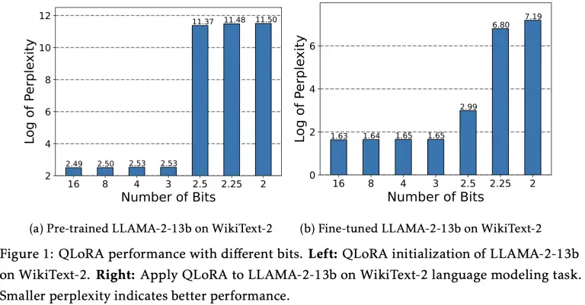

## **Review 166: In-Context Pretraining: Language Modeling Beyond Document Boundaries**

<https://huggingface.co/papers/2310.10638>

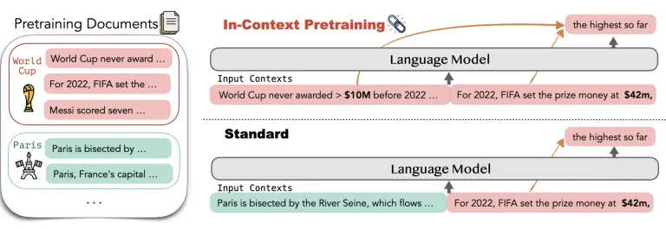

כשאתם מאמנים מודל שפה (אימון מקדים) המשימה היא חיזוי הטוקן הבא. כאשר מאמנים מודל שפה בעל חלון הקשר (context) ארוך משרשרים כמה מסמכים שנבחרו באקראי ומאמנים תוך כדי חיזוי הטוקן הבא.

המאמר שנסקור היום ב-#shorthebrewpapereviews משכלל את הגישה הזו ומציע לשרשר מסמכים שהם קרובים מבחינת המשמעות אחד לשני במקום לבחור אותם באקראי. איך נבחרים מסמכים קרובים – לפי המרחק בין השיכונים(embedding) שלהם. אבל יש בעיה קטנה עם הגישה הנאיבית הזו. יש מסמכים שהם דומים ליותר מדי מסמכים ואז המודל "יראה״ אותם יותר פעמים מהאחרים שעלול כמובן לפגוע בביצועי המודל המאומן (יוצר סוג של overfit).

כדי להתגבר על סוגיה זו המחברים מציעים לתאר את כל המסמכים בדאטהסט על ידי גרף שמשקל של כל קשת בו (בין שני המסמכים) שווה לדמיון ביניהם.ֿ אחרי שיש לנו ביד גרף כזה ניתן לתאר את הבעיה בתור בעייה דומה לזו של איש מכירות המטייל (maximum travelling salesman problem) כאשר המטרה כאן למצוא מסלולים זרים (שהאיחוד שלהם מכיל את כל הקודקודים וכל קודקוד מופיע רק פעם אחת באיחוד הזה). פותרים את הבעיה הזו עם אלגוריתם די אינטואיטיבי.

לקודקוד נתון בוחרים כמה קודקודים דומים (NN-nearest neighbors) ובונים מהם מסלול בעל משקל כולל מקסימלי (סכום של כל משקלי הקשתות). כל פעם בוחרים קודקוד (מסמך) הקרוב ביותר לקודקוד האחרון שנבחר. מספר NN בכל תת-מסלול נבחר לפי אורך הקונטקסט (אורכו של כל שרשור המסמכים שווה לאורך הקונטקסט). אחרי שמסיימים לבנות כל שרשור מורידים את קוקודיו מהגרף הכולל.

לאחר מכן בוחרים מסמך עם הדרגה הכוללת המינימלית (השווה לסכום משקלי הקשתות שיוצאות ממנו) וחוזרים על התהליך. כך גורמים לכל מסמך להיכנס לשרשור עם מסמכים שכמה שיותר דומים לו.

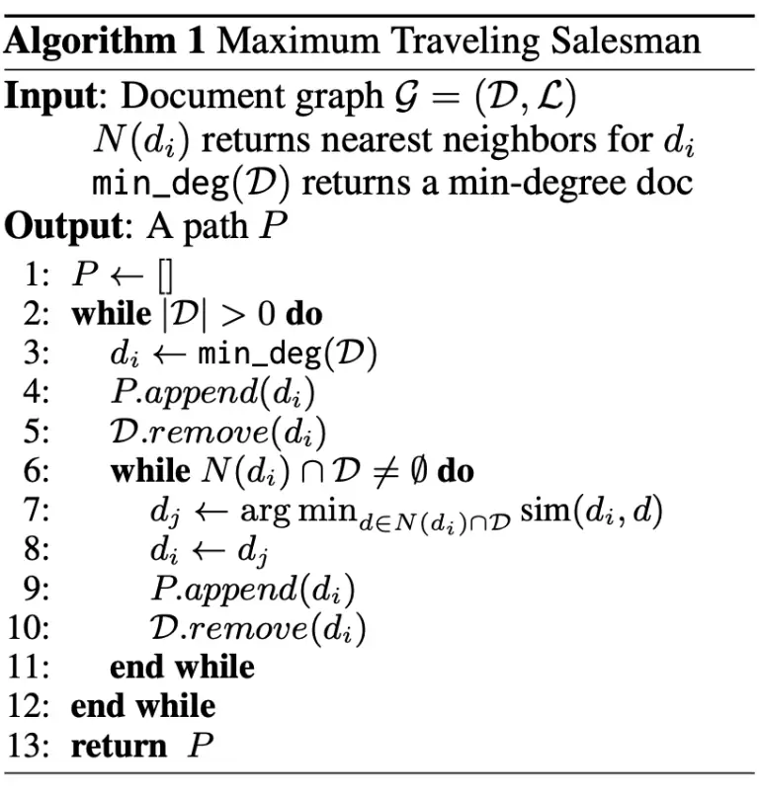

## **Review 167, Short: Reward-Augmented Decoding: Efficient Controlled Text Generation With a Unidirectional Reward Model**

<https://huggingface.co/papers/2310.09520>

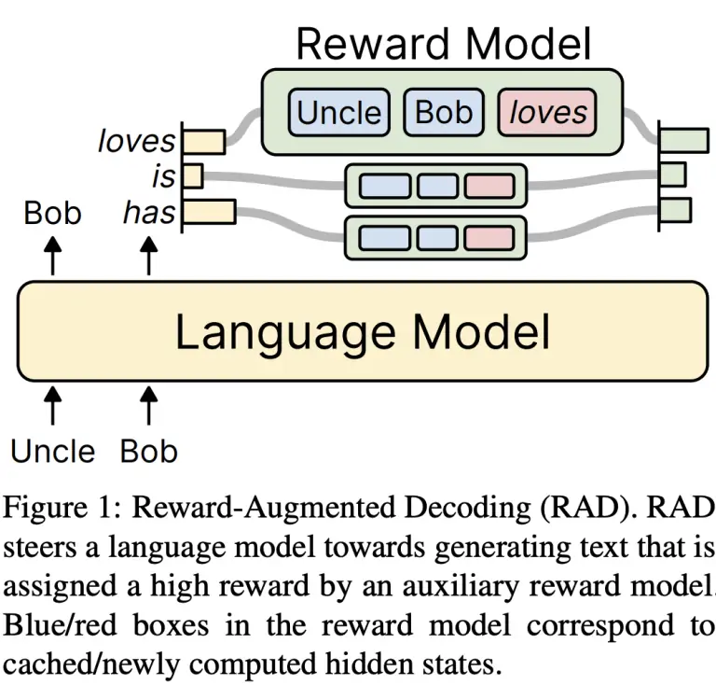

מי שעקב אחרי המהפכות שהתרחשו בעולם של מודלי שפה ענקיים (LLMs) בטח שמעו על RLHF שזה ראשי תיבות של Reinforcement Learning with Human Feedback (או בקצרה RLHF) בהקשר של אימון מודלי שפה.

המאמר שנסקור היום ב-#shorthebrewpapereviews לוקח אחת מאבני הבניין של RLHF שזה מודל תגמול (reward model) ומשתמש בה לגנרוט של טקסט. מודל תגמול מיועד לשערוך של איכות הטקסט המגונרט על ידי המודל ומרטת RLHF היא למקסם את התגמול (יחד עם עוד כמה מדדים) במטרה לשפר את איכות הטקסט המגונרט. המאמר המסוקר משתמש למודל התגמול לגנרוט של טקסט בפרט ל"כיול״ של הסתברויות של הטוקנים שמודל שפה מחשב בשביל לחזות כל טוקן.

כלומר עבור כל טוקן נחזה הסתברותו מוזזת בהתאם לתגמול המצופה על ידי הוספת טוקן זה לטוקנים שכבר גונרטו על ידי המודל. טוקנים בעלי הסתברות גבוהה לפי מודל השפה וגם בעלי ערך גבוה של פונקציית התגמול (הממודלת על ידי מודל תגמול) יקבלו עדיפות על פני הטוקנים בעלי ערכי התגמול נמוכים יותר.

מודל התגמול מאומן התאם למשימה נתונה עם פונקציית לוס של המחשבת מרחק בין את התגמול ה-ground truth לזה של המודל לכל טוקן. מעניין כי ככל הקנס על תגמול לא מדויק עולה ככל שהטוקן רחוק יותר מהתחלת הטקסט המגונרט (הקנס על אי דיוק של הטוקן האחרון הוא מקסימלי).

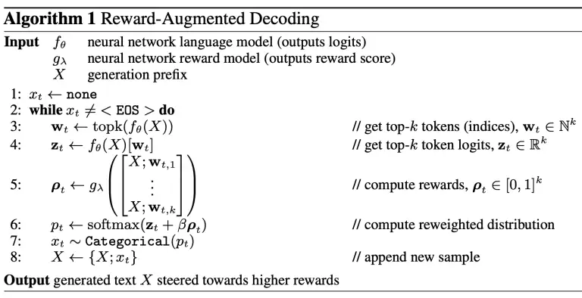

## **Review 168, Short: VERA: VECTOR-BASED RANDOM MATRIX ADAPTATION**

<https://huggingface.co/papers/2310.11454>

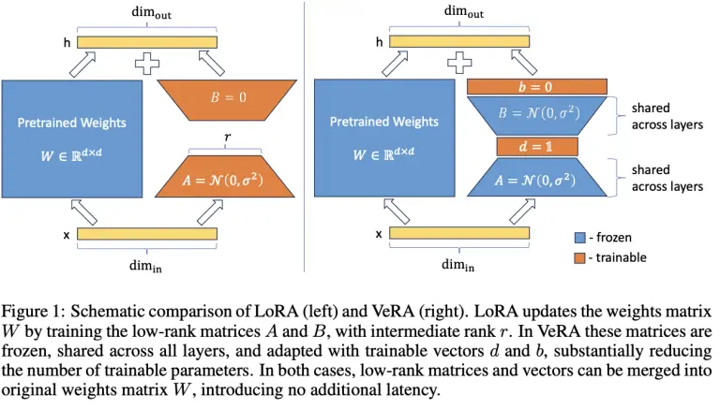

כבר סקרנו השבוע מאמר שמציע שיפור ל-LoRA שיטת טיוב(finetune) מודלי שפה חסכונית מבחינת משאבי חישוב הנדרשים. היום ב-#shorthebrewpapereviews נסקור שיפור נוסף ל-LoRA המאפשר להקטין את כמות המשאבים הנדרשים לטיוב עוד יותר.

הסקירה של היום הולכת להיות קצרה וקלילה. אז הקטע ב-LoRA המקורי היה לא לכייל את כל הפרמטרים של מודל שפה (אחרי אימון מקדים) אלא לאמן תוספת לפרמטרים של המודל. כלומר לוקחים את כל הפרמטרים של המודל אחרי המאומן ומאמנים תוספת אליהם שהיא מוגדרת בצורה A*B כאשר A ו- B הם מטריצות בעלות דרגה (ראנק) נמוך (קטנות יותר).

לאחר שמאמנים מודל שפה (מוצאים ערכים אופטימליים של A ו-B) על דאטהסט ולידציה ומבצעים קווינטוט של המטריצה המקורית ושל התוספת. אז המאמר המסוקר מציע להקטין עוד יותר את מספר הפרמטרים במטריצת התוספת ולהציג אותה כמכפלה של bAdB כאשר מטריצות A ו-B הן קבועות לכל השכבות(נגדמות מהתפלגות נורמלית) וקטורים (לא מטריצות!) b ו-d נלמדות פר שכבה. כך מספר הפרמטרים המנלמדים יורד בצורה משמעות בלי לפגוע בביצועי המודל. בקיצור מודיפיקציה נחמדה של LoRA.

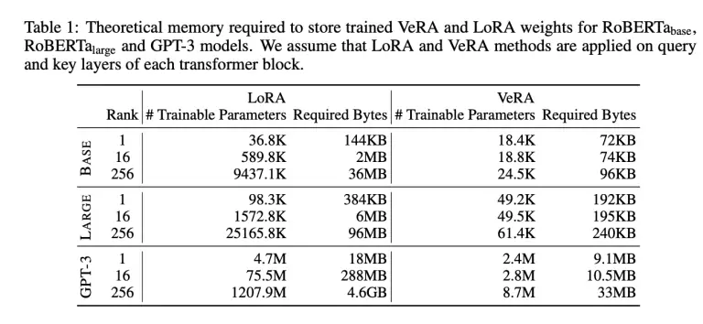

## **Review 169: Safe RLHF: Safe Reinforcement Learning from Human Feedback**

<https://huggingface.co/papers/2310.12773>

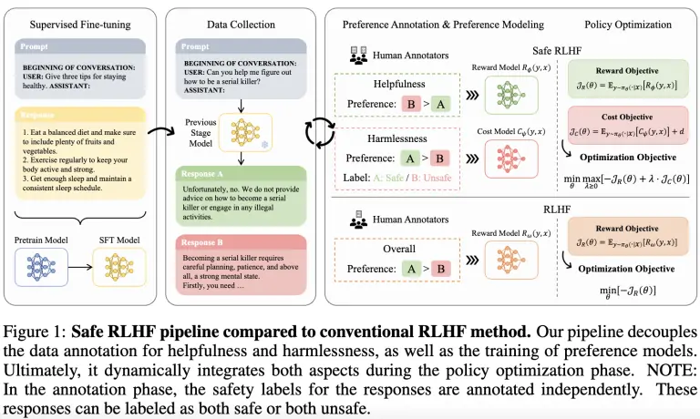

אחד הדברים שקידמו מודלי שפה ענקיים (LLMs) בתקופה האחרונה הוא טכניקה הלקוחה מ-RL (למידה עם חיזוקים) הנקראת RLHF (למידת RL עם משוב אנושי). טכניקה זו שימשה את לטיוב(finetune) של LLMs וגרמה להם לעקוב להוראות בצורה מדויקת יותר.

היום ב-#shorthebrewpapereview נסקור מאמר שמציע שיפור לשיטה הנפלאה הזו. דרך אגב בפעם הראשונה RLHF שימשה לאימון של InstructGPT המודל שקדם ל-ChatGPT שאנחנו כה אוהבים. דרך אגב ניתן להשתמש בשיטות RLHF לא רק למודלי שפה אלא למגוון מטלות מדומיינים שונים (נעשה בהצלחה רבה ב-20 השנה האחרונות).

אז מה שזה RLHF למודלי שפה ומה כזה נפלא בו? RLHF מאפשר אימון מודל on-the-fly כלומר המודל מתאמן על דאטה שהוא בעצמו יוצר כמו בבעיות האחרות של RL. זה שונה מלמידה מפוקחת שמתבצעת על דאטהסט סגור שלא משתנה במהלך הלמידה. כדי להפעיל טכניקות RLHF לפיין-טיון של LLMs אנו חייבים מודל תגמול (reward) שנותן ציון גבוה לתשובות טובות וציון נמוך לתשובות פחות טובות.

בנייה של מודל תגמול נעשית באמצעות שימוש בדאטה מתויג על ידי אנשים כאשר כל מתייג מבצע בחירה של תשובה טובה יותר בין שתי תשובות. לאחר מכן משתמשים בשיטת PPO (Proximal Policy Optimization) כאשר בכל איטרציה המודל מתעדכן ויצר דאטה חדש (זוגות (שאלה, תשובה) חדשים). המאמר מציע לשדרג את הגישה הזו על ידי אימון (על דאטהסט שונה מזה שמודל התגמול מאומן עליו) עוד מודל עלות (cost model) שמודד עד כמה התשובה שניתנה בטוחה (לא רוצים שמודל שפה יסביר איך לשדוד בנק ולא להיתפס).

אז התשובות לא הבטוחות יתויגו עם 1 והתשובות הבטוחות יקבלו ציון -1. בגדול מאמנים את המודל העלות באמצעות מקסום של הסיכוי (המחושב לפי מודל Bradley-Terry (BT)) שהתשובה המנצחת (מבחינת הבטיחות) מקבלת ציון גבוה יותר מהתשובה המפסידה (יש עוד איבר נוסף מנסה למזער את העלות של התשובה המנצחת).

בסוף משתמשים במודל הזה יחד עם מודל התגמול כאשר המטרה היא למקסם את התגמול תוך כדי העדפה של תשובות בטוחות כלומר כאלו שיש להם ציון בטיחות גבוה. פורמלית הבעיה מוגדרת כמקסום התגמול תוך שמירה של העלות שלילית או הבטיחת חיובית (פותרים עם מכפילי לגרנז'). מאמר קצת כבד מתמטית אבל הרעיון די ברור.

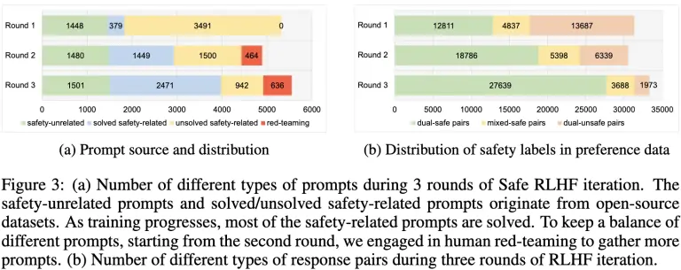

## **Review 170: TOOLCHAIN* : EFFICIENT ACTION SPACE NAVIGATION IN LARGE LANGUAGE MODELS WITH A* SEARCH**

<https://huggingface.co/papers/2310.13227> 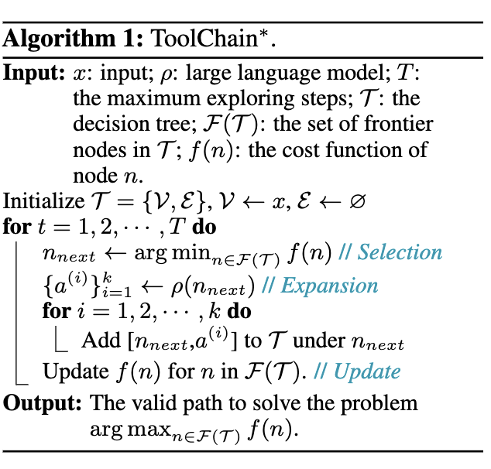

היום מודלי שפה ענקיים נהיו מספיק מפותחים כדי לבצע פעולות מורכבות, למשל לתכנן משימות תוך כדי תכנון של תת-משימות שכל אחת מהן מבוצעות על ידי API מסוים. במאמר היום ב-#shorthebrewpapereviews נסקור מאמר המציע שיטה לבנייה של שרשרת של APIs לביצוע משימה (למשל בחירת בית לקנייה, תכנון נסיעה וכדומה). בשנה האחרונה יצאו כמה מאמרים המציעים שיטות שונות לפתרון בעיה זו. אחת מהן היא Chain-of-Thoughts שבונה את תכנית שלב שלב בלי לחזור אחורה עם משהו משתבש . שיטות יותר מתקדמת מתארת את משימת התכנון על ידי עץ של תת-משימות (API) שכל קודקוד הוא למעשה זוג של תת-משימה והמצב (state) לאחר ביצוע תת-משימה זו.

אחת השיטות שהוצעו היא בחירה גרידיט של קודקוד (תת-משימה) עם ערך הגבוה ביותר של מהשורש של עץ המשימות (המצב ההתחלתי). ההנחה כאן שקיימת פונקציה הממדלת ערך של תת משימה בהינתן המצב שיודעת לחשב ערך של שרשרת תת משימות כך הערך גבוה יותר אם שרשרת תת-משימות מצליחה לבצע את המשימה הגדולה ביעילות – פונקציה זו מתעדכנת אחרי בנייה של כל מסלול. למעשה הבעיה כאן היא למצוא מסלול בעל ערך מקסימלי בלי לבנות יותר מדי מסלולים (זה יקר ועלול לקחת זמן). אז המאמר המסוקר מציע שיטה המכילה 3 שלבים עיקריים (איטרטיביים) לבניית מסלולים בדרך למציאת המסלול האופטימלי:

**בחירה:** בוחרים קודקוד (בוחרים קודקודים עם ערך מקסימלי)

**הרחבה:** בוחרים N קודקודים (תת-משימות בעלות ערך הגבוה ביותר)

**עדכון:** מעדכנים את פונקציית הערך לכל מסלולים שהתווספו

פונקציית ערך לכל קודקוד היא סכום של ערך המסלול עד הקודקוד הנבחר והערך המשוערך של המסלול מהקודקוד הזה עד הסוף. הערך של המסלול עד הקודקוד מחושב עד כמה המסלול הזה דומה לתת מסלולים של אלו שנמצאים בדאטהסט של המסלולים הטובים (שכל הזמן מתעדכן תוך כדי האימון). ככל שנמצא תת-מסלול ארוך יותר פונקציית הערך מקבלת ערך גבוה יותר. הרכיב השני של פונקציית הערך של עד הקודקוד הנבחר הוא ״כמות היתירות״ יש בין תת-המשימה המייצגת את הקודקוד הנבחר לבין N תת-משימות שנבחרות אחריו. פחות יתירות כמובן מתורגם ליותר ערך.

החלק השני של הערך הקודקוד משערך את ערכו של המסלול אחרי קודקוד זה. מחשבים אותו בסכום של שני מרכיבים. הראשון משערך את מיקומו של תת-משימה בקודקוד הנוכחי במסלולים השלמים הנמצאים בדאטהסט (ככל שהוא קרוב אליהם יותר הערך נותן להיות יותר גבוה). המרכיב השני הוא למעשה שערוך הניתן על ידי מודל שפה (נותנים למודל לבנות את המסלול מהתחלה ומודדים את הדמיון בינו למה שבנינו).

זה היה ארוך – מקווה ששרדתם…

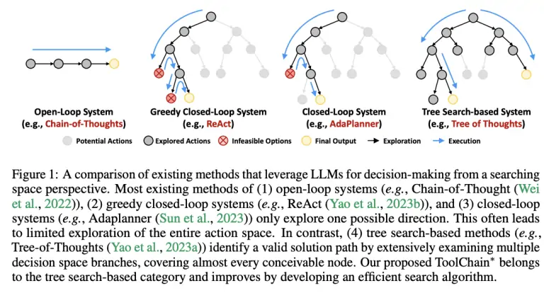

## **Review 171: Matryoshka Diffusion Models**

<https://huggingface.co/papers/2310.15111>

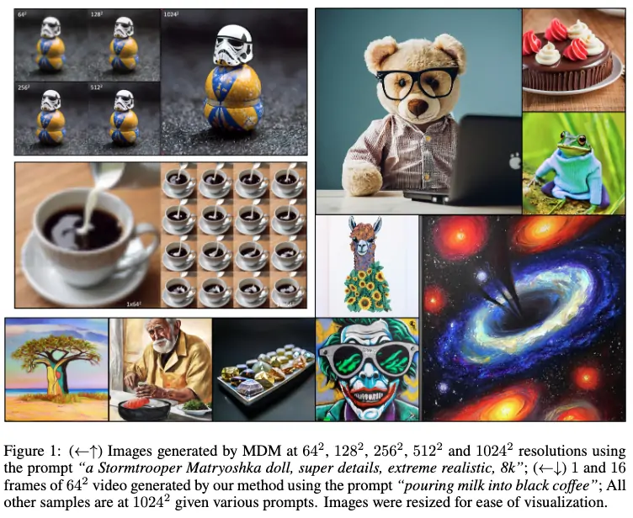

סקירה של היום היא על שילוב של מילה ברוסית (מטריושקה או בבושקה בעברית) ומודלי דיפוזיה. משתמע מכך נדבר על הרבה מודלי דיפוזיה אחת בתוך השנייה כמו שמקובל במטריושקה. אז היום ב-#shorthebrewpapereviews סוקרים מאמר שלקח רעיון של ProGAN והטיל אותו על מודלי דיפוזיה.

לצעירים בינינו ֿ ProGAN הוא גישה, מבוססת על GANs (שיטה גנרטיבית שולטת לפני מודלי הדיפוזיה) שמתחילה יצירת תמונה בעלת רזולוציה גבוהה מיצירת תמונה מרזולוציה נמוכה מאוד. לאחר מכן היא יוצרת ממנה תמונה ברזולוציה גבוהה יותר (נגיד פי 2) בכל שלב עד שמגיעים לתמונה ברזולוציה הנדרשת. אז איך בעצם מטילים את הרעיון הנחמד הזה על מודלי דיפוזיה?

כמו שאתם זוכרים מודלי דיפוזיה יוצרים תמונות מרעש טהור כאשר בכל שלב (איטרציה) מורידים קצת רעש מהתמונה עד שמגיעים לתמונה הנקייה. אז בשיטה המוצעת מציעים לבצע את התהליך הזה על תמונה מרזולוציות שונות בו זמנית. כלומר כאשר אנו מורידים רעש באיטרציה t (כדי לקבל תמונה מאיטרציה t-1) ברזולוציה מסוימת R אנחנו משתמשים לא רק בתמונה מאיטרציה t של התמונה מרזולוציה R אלא בתמונות מכל הרזולוציות האפשריות.

קודם כל זה משפר את איכות השערוך כי למודל יש מידע נוסף לגבי התמונה. בנוסף המאמר מציע לאמן את מודל בצורה פרוגרסיבית (בקטע טוב כאן). זאת אומרת מתחילים לאמן מודל דיפוזיה החל מרזולוציה נמוכה ואז ממשיכים לרזולוציות גבוהות יותר תוך כדי ניצול מודלי דיפוזיה מאומנים מרזולוציות נמוכות (לא לגמרי ברור האם המודלים מרזולוציות נמוכות מאומנות תוך כדי אימון של רזולוציות גבוהות).

התוצאות די מרשימות אבל לא ראיתי התייחסות לזמן יצירה גבוה יותר (או יותר משאבי חישוב) ממודל דיפוזיה סטנדרטי. הסיבה לכך נעוצה בעובדה כי בשביל לגנרט תמונה מרזולוציה גבוהה צריך כל פעם ליצור תמונות מרזולוציה נמוכה בכל איטרציה. אבל עדיין רעיון נחמד מאוד.

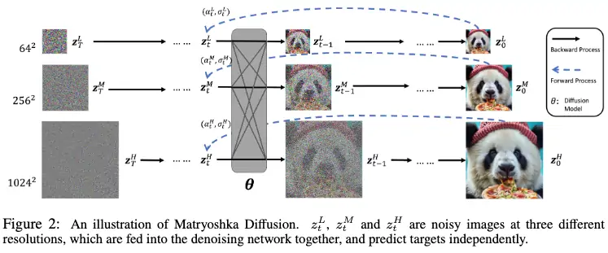

## **Review 172, Short: Localizing and Editing Knowledge in Text-to-Image Generative Models**

<https://huggingface.co/papers/2310.13730>

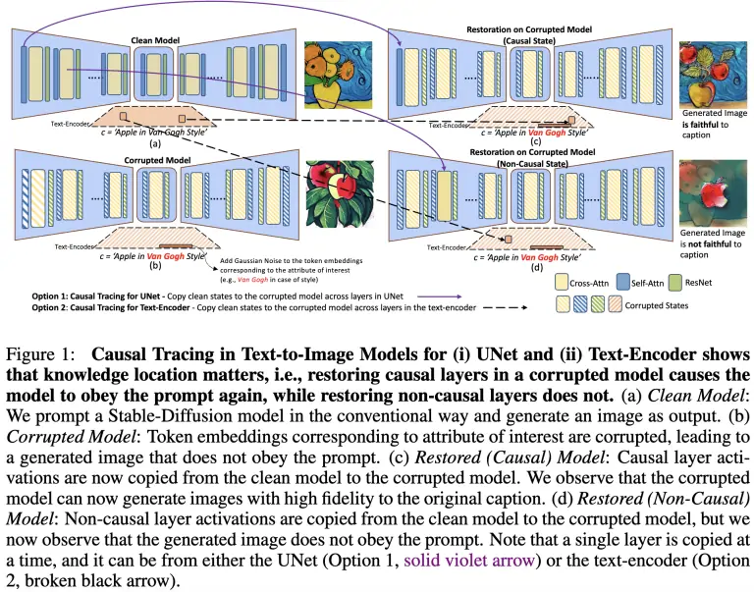

מודלי דיפוזיה ממשיכים לשלוט ב AI גנרטיבי כבר זמן מה ואחד נושאי המחקר החמים ביותר בנושא הזה הוא עריכת תמונות המגונרטות עם מודלים אלו. לאחרונה יצאו לא מעט שיטות שמצליחות למשל להוריד אובייקט מתמונה, להחליף אותו לאובייקט אחר או לשנות את סגנון התמונה. המאמר שנסקור היום מציע שיטה לעריכת תמונות המגונרטות עם מודלי דיפוזיה בצורה מאוד אלגנטית המתבסס על ההבנה של מה שקורה בתוך מודל הדיפוזיה (שזה אנקודר של טקסט ומודל המסיר רעש מתמונה UNet בכל איטרציה).

כלומר בשלב הראשון המאמר מנסה להבין איזה חלק(שכבה) במודל להסרת הרעש אחראי על יצירה של כל אובייקט בתמונה, איזו שכבה אחראית על הסגנון, ואיזו מהשכבות אחראית על צבע. איך עושים זאת? קודם כל מוסיפים את הרעש לטוקן האחרון של האובייקט/סגנון/צבע בתיאור הטקסטואלי. למה אותו דווקא?

המאמר בדק ומצא (על ידי השימוש ב Clip-Score המודד את איכות התמונה המגונרטת והתאמתה לתיאור) שזה מה שמשפיע על הישות שרוצים לערוך (למשל מעלים אובייקט). אז איך עושים עריכה? מכיוון שהשכבה הראשונה אחרי שכבת האמבדינג באנקודר היא קריטית אז מאמנים רק אותה (את חלקה). מכיוון שיש לנו טרנספורמרים כאן אז השכבה מוגדרת על ידי 4 מטריצות: W_q, W_k, W_v ו- W_out.

שלוש המטריצות הראשונות הן מטריצות ממנגנון ה-attention ומשאירים אותן כמו שהן ומאמנים רק את W_out (לצורך עריכה) תוך כדי שימוש בשיכונים (embeddings) של האובייקט (או סגנון) הישן והחדש c_k ו-c_v בהתאמה. פונקצייה שמאפטמים אותה כדי למצוא את W_out מרמזת על כך שהמטרה(לא לגמרי הפנמתי מה הרציונל כאן) היא למצוא W_out חדשה כך שפלט של השכבה הראשונה ״החדשה״ עבור c_k (הישן) תהיה כמה שיותר קרובה לפלט של השכבה המקורית עם c_v (החדש) עם רגולריזציה קטנה. והכי כיף שניתן לפתור בעיה זו בצורה סגורה ואין צורך באימון שזה מגניב. לבסוף הם עשו עוד דבר נחמד.

הם מצאו שיש שכבה מסוימת במודל להסרת הרעש שאם מעתיקים את האקטיבציות שלה עבור הקלט הטקסטואלי הלא מורעש האובייקט ״הנערך״ חוזר לתמונה המגונרטת. שימו לב שמכיוון של הארכיטקטורה של המודל מבוססת על ResNet זה התוצאה מההזנה של הקלט המורעש לא זהה לזו של לקלט הלא מורעש. אבל כן מקבלים תמונה דומה עם אותו האובייקט. וכמובן ששכבות שונות אחריות על שינוי צבע, סגנון וכדומה.

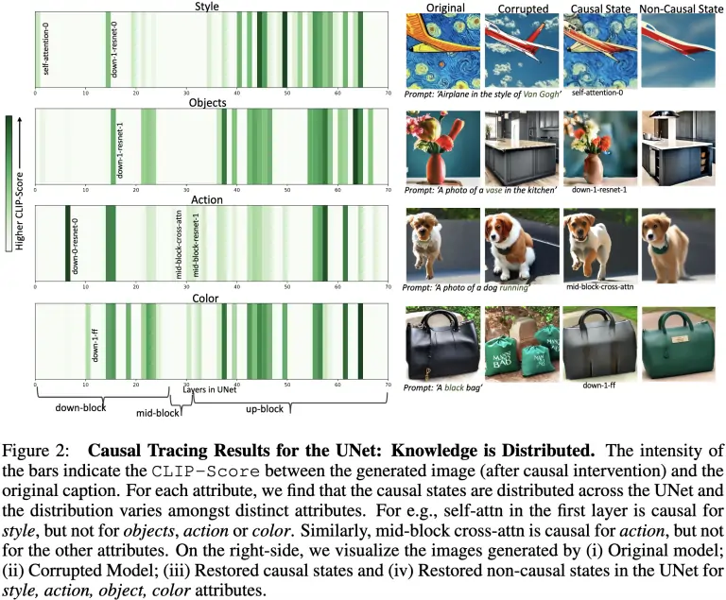

## **Review 173, Short: Teaching Language Models to Self-Improve through Interactive Demonstrations**

<https://huggingface.co/papers/2310.13522>

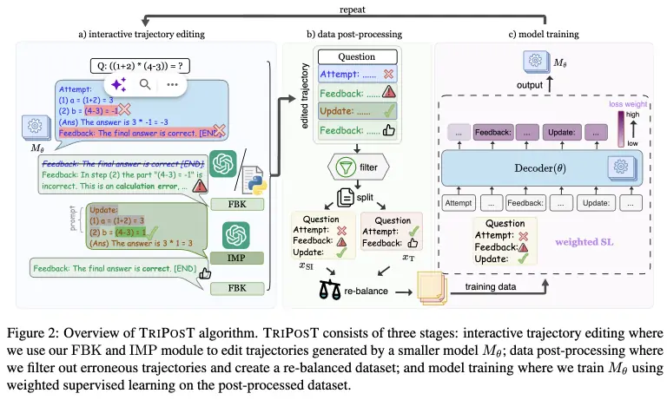

ממודלי דיפוזיה שסקרנו אתמול עוברים לאייטם פופולרי אפילו אפילו מהם כלומר מודלי שפה ענקיים (LLMs). המאמר שנסקור היום מציע שיטה לאימון LLMs קטנים יחסית (מיליארדי פרמטרים בודדים) לפתרון בעיות מתמטיות מורכבות (נניח כאלו שמכילות הרבה פעולות).

המאמר מציין שמודלי קטנים יחסית מתקשים לפתור בעיות בעזרת reasoning אם מפעילים אותו (המודל) בצורה של few-shot, כלומר מספקים לו כמה דוגמאות עם פתרון מלא. בגדול המאמר מציע לאמן (מכייל) מודל שפה קטן L על הטעויות שלו. עבור בעיה נתונה מפעילים מודל L כדי ליצור שרשרת צעדי חשיבה לפתרון בעיה זו. לאחרי מכן מפעילים מודל יותר חזק (נגיד codex) לפתרון בעיה זו ומשווים את שרשרת החשיבה של שניהם.

במקום הראשון שהם שונים מחליפים את המשוב של המודל החלש בזה של המודל החזק. לאחר מכן מפעילים מודל חזק שוב פעם כדי לתקן את שרשרת החשיבה של המודל החלש מהמקום הזה. לאחר מכן מחלקים את הדאטהסט הזה (יש בו פתרונות זהב ground-truth, פתרונות נכונים של המודל החלש, והפתרונות המתוקנים על ידי המודל החזק). אז מחלקים את הפתרונות האלו לפי התוצאה הסופית (נכונה או לא נכונה).

את הפתרונות הנכונים מחלקים לשלישיות של (תוצאה של שלב i, המשוב והתוצאה של השלב החדש). אלו שמסתיימים בפתרון האחרון מחלקים לזוגות (שלב i, משוב). בסוף מאמנים מודל קטן על הדאהטסט הזה תוך משקול שונה לשלישיות והזוגות מהשלב הקודם. מטרת האימון היא חיזוי הטוקן הבא כמו שמקובל באימון מוקדם של מודלי שפה. ככה מצליחים לשפר את הביצועים של המודל הקטן במשימות מורכבות של reasoning.

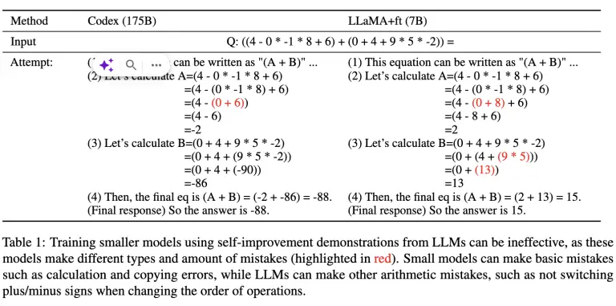

## **Review 174: In-Context Learning Creates Task Vectors**

<https://huggingface.co/papers/2310.15916>

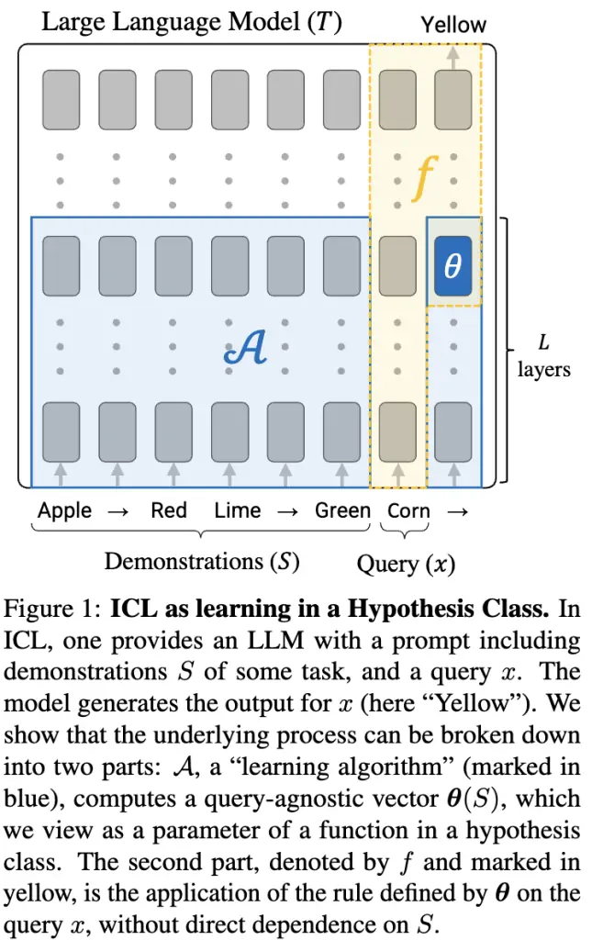

אחד היכולות המדהימות של מודלי שפה ענקיים היא יכולת למידת in-context או ICL בקצרה. ICL היא יכולת של LLM ללמוד מכמה דוגמאות בלי לשנות בכלל את המשקלים שלו. כלומר אנו מעבירים למודל שפה כמה דוגמאות בסגנון (מלון -> צהוב, מלפפון -> ירוק,..) ולאחר המכן אם תזינו למודל ״בננה -> …״, הוא יבין שמדובר בצבע ויענה צהוב.

אבל איך המנגנון הזה עובד? המאמר המסוקר טוען ומראה שמדובר כאן בתהליך דו שלבי:

– הזנה של הדוגמאות (נסמן אותם ב S) המחשבים את הפרמטרים של פונקציה מסוימת (בהמשך נסביר איך היא בנויה) שתופעל על דוגמת הטסט x (בננה במקרה המתואר).

– הפעלה של פונקציה זו על שאילת טסט x. המאמר טוען שהפרמטרים האלו לא תלויים בשאילתת הטסט x עצמו אלא רק ב- S (במאמר זה מנוסח בצורה מתמטית יפה שמאוד אהבתי). ההשערה הזו היא לא לגמרי טריוויאלית כי בארכיטקטורת הטרנספורמרים הייצוג של דוגמאות מתויגות S תלוי גם בשאילתה x.

המאמר מראה שב- ICL ניתן להגיע להפרדה כזו בין ייצוג המשימה (הנגזר מ- S) וייצוג השאילתה x. אוקיי, אז מה זה הפרמטרים האלו שמחושבים רק על דוגמאות S? המאמר טוען הם בעצם הפלטים של שכבה L של הטרנספורמר עבור הטוקנים של S כאשר L אינה השכבה האחרונה של מודל השפה. פרמטרים אלו מגדירים(דרך הזנה) לפונקציה שהיא הפעלה של השכבות הנותרות על פלט זה (= ייצוג המשימה) וגם על השאילתה x.

איך הם בדקו זאת? אוקיי, השאילתה מורכבת מגוף השאלה (בננה בדוגמה שלנו) ובסימן שאלה מאולתר (״->״ במקרה) שלנו המאותת למודל שפה שהוא צריך לפתור אותה. אז המחברים העתיקו את ייצוג של ״->״ בשכבה L עבור דוגמא לא קשורה x' ואז ממשיכים עם השאילתה המקורית לאחר מכן. המאמר מראה שעבור שכבה מסוימת L החלפה כזו לא מובילה לירידה ניכרת בביצועים(יחסית לייצוג של ״->״ הנבנה באופן רגיל).

כלומר הפלט של שכבה L של מודל שפה עבור הטוקנים של S אכן לא תלויה בשאילתה x. מה שמעניין שעבור מודלי שפה בגדלים שונים L האופטימלי יצא בערך 15. מאמר די מעניין שנותן הסבר מסקרן למה ואיך ICL עובד. יהיה מעניין לראות מה קורה במקרים שמודל שפה נכשל ב-ICL אם מופעל בצורה הרגילה. האם ההפרדה הזו תישמר?

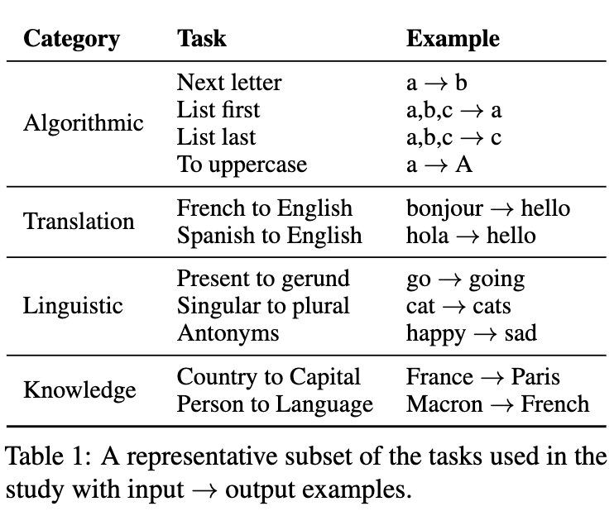

## **Review 175, Short: A Picture is Worth a Thousand Words: Principled Recaptioning Improves Image Generation**

<https://huggingface.co/papers/2310.16656>

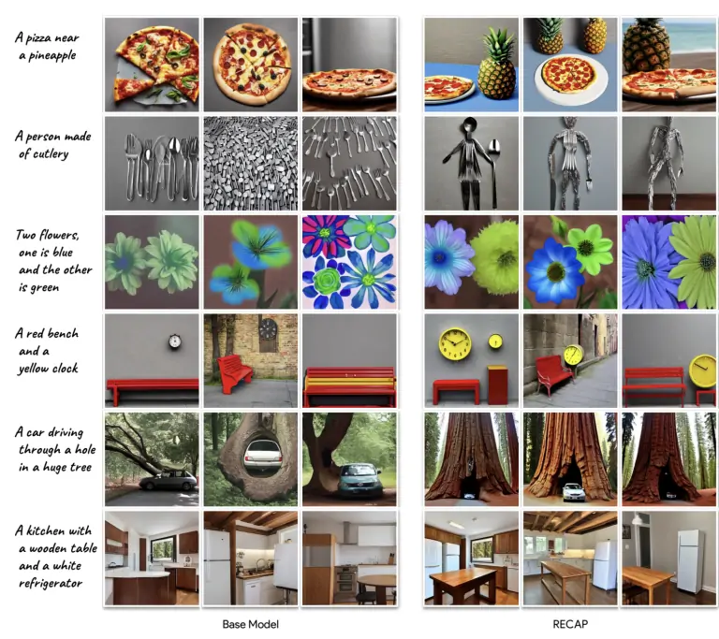

אוקיי, מכיוון שהסקירה הזו היא סקירה של שבת, אז היא (הסקירה) הולכת להיות יותר קלילה ויותר קצרה מהרגיל. אחרי שאתמול סקרנו מאמר על מודלי שפה היום חוזרים למודלי דיפוזיה. המאמר המסוקר מציע שיטה די פשוטה לשיפור של מודל דיפוזיה טקסטואלי ההופך תיאור טקסטואלי לתמונה. המודל המשופר מצליח לייצר תמונות מתאימות יותר לתיאור הטקסטואלי בצורה מדויקת יותר. השיטה המוצעת מכילה 3 שלבים:

* גנרוט של 10K תמונות איכותיות ממודל דיפוזיה רגיל (aesthetics score ≥ 5.0, p_watermark < 0.5 etc). מודל דיפוזיה רגיל נבחר כמובן Stable Diffusion.
* כיול של מודל היוצר כותרת לתמונה (PaLi). כדי לכייל מודל captioning המחברים ביקשו ממתייגים אנושיים לתייג 100 תמונות ולתת לכל אחת 2 כותרות: אחת קצרה ותמציתית והשנייה ארוכה יותר אך עדיין מדויקת. לאחר מכן מודל ה-captioning טיוב עם הדאטהסט הזה
* מפעילים את PaLi על הדאטהסט מהשלב הראשון ומכיילים SD על הדאטה הזה.

זהו זה – כך מקבלים מודל דיפוזיה משופר. הבטחתי לכם קל וקצר וקיימתי.

## **Review 176: Large Language Models as Generalizable Policies for Embodied Tasks**

[https://huggingface.co/papers/2310.17722](https://t.co/DUoamgGAlA)

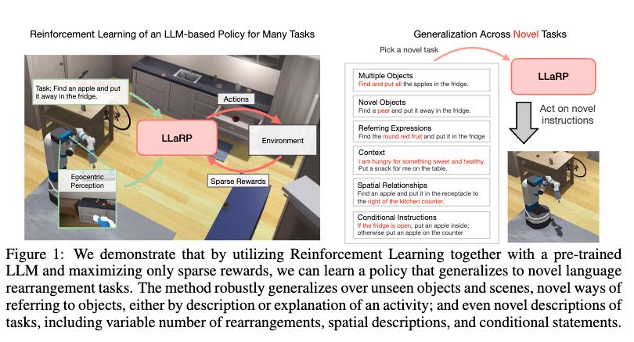

על למידה עם חיזוקים (reinforcement learning) שמעתם כבר? על מודלי שפה בטח שמעתם, נכון? אז היום אנחנו נדבר על השידוך ביניהם. אזכיר ש-RL היא למעשה משפחת שיטות המאפשרות לאמן מודל on-the-fly. כלומר תוך כדי אימון המודל ניתן ליצור דאטה כל פעם שהמודל מתאמן ולהמשיך לאמן עליו (יש גם offline RL שמאמן על דאטה סטטי).

באמצעות מודלי RL ניתן לאמן בין השאר רובוטים, רכבים אוטונומיים, מודלים להתמודדות עם איומי סייבר. לאחרונה יצאו כמה שיטות אימון מודלי שפה באמצעות טכניקה שנלקחה מעולם ה-RL הנקראת RLHF. ה-ChatGPT המפורסם אומן תוך שימוש בטכניקה זו. המאמר המסוקר נשאלת השאלה האם ניתן לאמן רובוט לבצע פעולות מורכבות באמצעות מודלי שפה? מתברר שהתשובה לשאלה הזו היא כן.

המאמר לוקח מודל שפה מאומן (עם משקלים מוקפאים) ובנוסף מודל ויזואלי (מוקפא גם כן) ורותם אותם למשימת אימון זו. למשל ניתן לאמן רובוט לבצע פקודה הבאה: ״קח תפוח, בננה ולמון ותשים אותם יחד למקרר״. הגישה המוצעת היא די פשוטה. קודם כל לוקחים פקודה בשפה טבעית ובונים את השיכון (embedding) שלה באמצעות llm. בנוסף בכל שלב (נגיד אחרי כל תמונה של רובוט) מצלמים את הסביבה ומעבירים את התמונה דרך מודל ויזואלי כדי לקבל שיכון של התמונה. את ייצוג התמונה מעבירים דרך MLP מאומן(fully connected).

לאחר מכן לוקחים את ייצוג הפקודה וייצוג של כל התמונות שנבנו (אחרי ה-MLP) ומכניסים את הוקטורים האלו לאותו מודל שפה(כאילו שהם טוקנים).

ביציאה ממודל השפה מקבלים את הייצוגים ההקשריים של הטוקנים הויזואליים (תמונות). לכל טוקן ויזואלי כזה מוסיפים עוד MLP מאומן בעל שני ראשים: אחד לחישוב הפעולה הבאה והשני לחישוב פונקציית ה-value (המשערת עד כמה המצב שהרובוט נמצא בו הוא מוצלח ביחס למשימה שהוא צריך לבצע).

בשלב האחרון מאמנים סוכן (רובוט) לבצע את הפעולות האופטימליות בהתבסס על ייצוג הפקודה ועל ייצוגי התמונות של המצבים הקודמים תוך שימוש באיזה מודיפיקציה של (PPO (proximal policy optimization הנקרא DD-PPO. פונקציית תגמול כמובן קשורה להצלחה בביצוע המשימה. כאמור מאמין שני ה-MLPs שדיברנו עליהם קודם. נציין שבעיית RL זו היא לא פשוטה בכלל עקב מורכבות המשימה והספרסיות של התגמול (מקבלים אותו רק בסוף אחרי הרבה שלבים). למרות זאת יש תוצאות יפות.

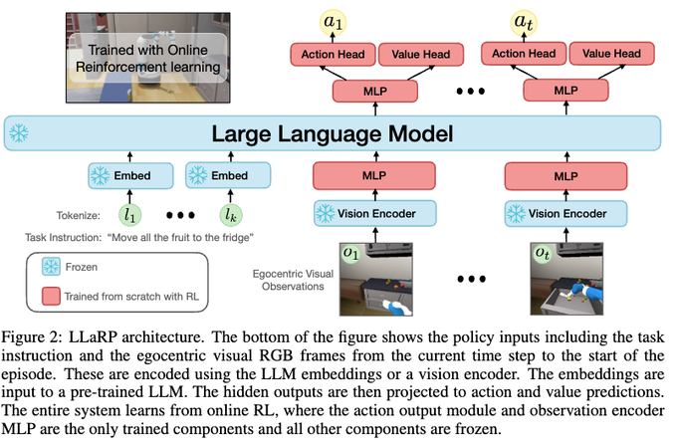

## 

## **Review 177, Short: TeacherLM: Teaching to Fish Rather Than Giving the Fish, Language Modeling Likewise**

<https://huggingface.co/papers/2310.19019>

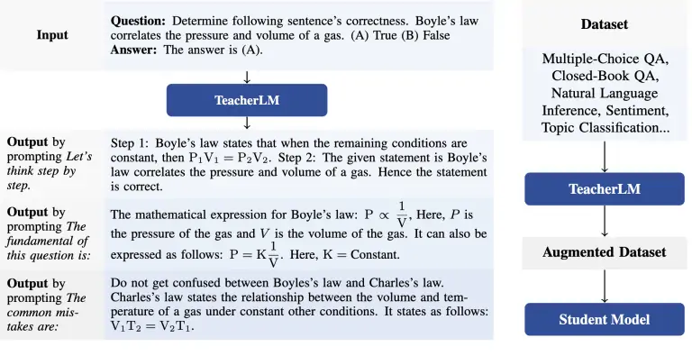

היום שום מדברים על מודלי שפה ענקיים שהולכים ונהיים משוכללים יותר ויותר. היום אנחנו משתמשים בהם בשביל משימות הדורשות יכולות reasoning משוכללות. לא כל מודל שפה אפילו הגדולים והחזקים יודעים לבצע reasoning המורכב מכמה שלבים בצורה חלקה. גם למידת few shot כלומר כשנותנים למודל שפה מספר מצומצם של שאלות הכוללת reasoning מתוכחם והתשובה לא תמיד מספיק כדי ״לכוונן אותם״ בצורה מספיק טובה.

אוקיי, אז נשמע שאנחנו בכיוון של לכייל מודל שפה על דאטהסט גדול ומגוון המכיל זוגות של שאלות ותשובות מנומקות עליהם מוסברות בשלבים (או בהרחבה). דאטהסטים כאלו לא קיימים בכמות גדולה מספיק ויצירתם דורשת מאמץ גדול ויקר. אז המאמר המסוקר מציע לבנות דאטהסט כזה מדאטהסטים המכילים רק זוגות של שאלות ותשובות. בשביל כך המחברים לקחו הרבה מאוד דאטהסטים מגוונים (כמה מאות אם לא אלפים) וטייבו מודל שפה גדול (הם לקחו את BLOOM) על דאטהסטים אלו.

הם אימנו 3 מודלים נפרדים ממודל שפה הבסיסי הזה. הראשון הוא מיועד ללמידה עקרונית (learning fundamentals), השני למה שנקרא Chain-Of-Thought (COT), השלישי מתמחה בהוצאה טענות שגויות הנפוצות ביותר שעלולות להביא לתשובה לא נכונה בשאלה.

אחרי שיש לנו ביד 3 מודלים אלה ניתן לעשות אוגמנטציה של דאטהסטים המכילים שאלות ותשובות בלבד ולהוסיף להם שלבי reasoning וגם הרשימה של טעויות נפוצות. אז כרגע ניתן לקחת מודל שפה יחסית קטן, להעשיר את הדאטהסט לכיול שיש לנו ולטייב את מודל השפה הקטן עם הדאטהסט זה. למשימות מאוד מיוחדות ולא שגרתיות ניתן לכייל את 3 מודלי שפה (המורים) עליהם לשיפור בביצועים.

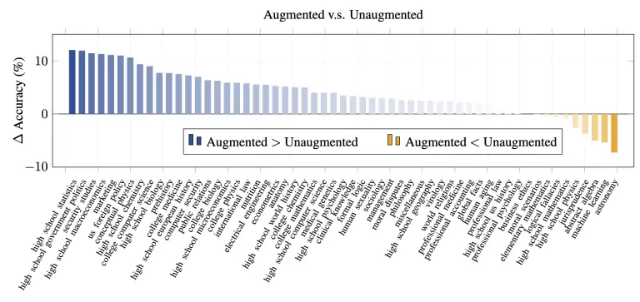

## **Review 178, Short: CAPSFUSION: Rethinking Image-Text Data at Scale**

<https://huggingface.co/papers/2310.19019> 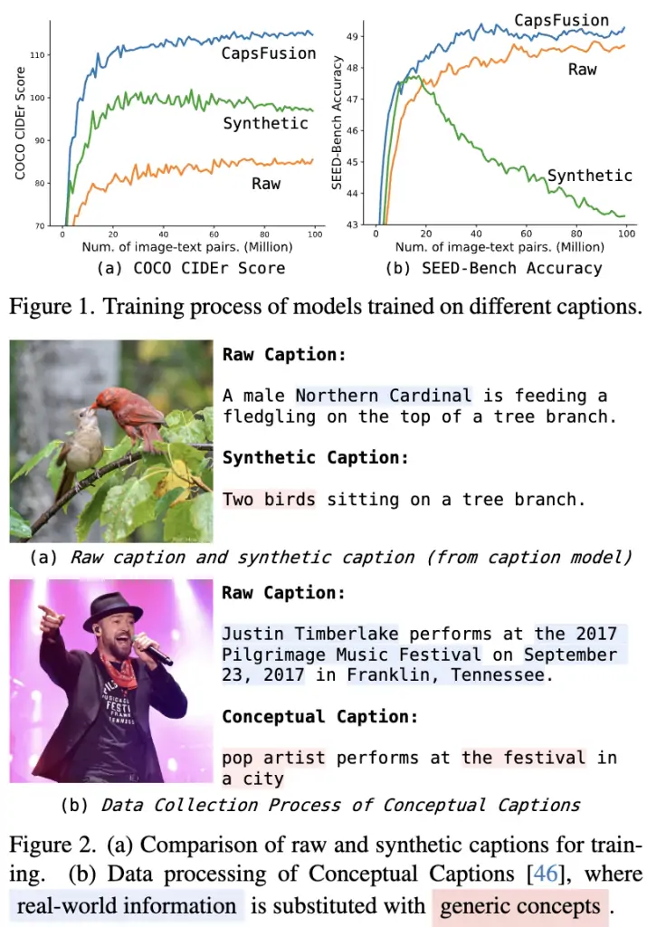

הרבה דובר לאחרונה על איך ניתן לשפר מודלים מולטימודליים (אלו שיודעים לעבוד עם כמה סוגים של דאטה, נגיד שפה ותמונות). רוב מודלים אלו אומנו על שדאטהסטים גדולים מהאינטרנט המכילים תמונות והכותרת שלהם. המודל הראשון המפורסם שאימן מודל כזה היה כמובן CLIP.

מכיוון שמודלים אלו מאומנים עם כמות עצומה (עשרות מיליונים של תמונות או יותר) של דאטה בדיקה של איכות הדאטה אינה אפשרית. אז איך ניתן לשפר את איכות ההתאמה בין התמונה לכותרת שלה ללא שימוש בבודקים אנושיים. ניחשתם נכון – ניתן להשתמש ב-ChatGPT.

איך עושים זאת? לוקחים מודל שמאומן לתת כותרות לתמונות ויוצרים כותרת לתמונה איתו. לאחר מכן לוקחים את הכותרת המקורית ומבקשים מ- ChatGPT למזג אותן יחד לכותרת אחת עם איזה פרומפט מהונדס היטב. ד״א הפרומפט מכיל הוראה המונעת מ-ChatGPT מיזוג של שתי הכותרות. באמצעות פעולה פשוטה שכזו איכות הכותרת ויישורה לתמונה משתפרת מאוד. בסוף לוקחים את הדאטה עם הכותרות החדשות ומכיילים על זה מודל מולטימודאלי. לפי התוצאות במאמר עובד לא רע.

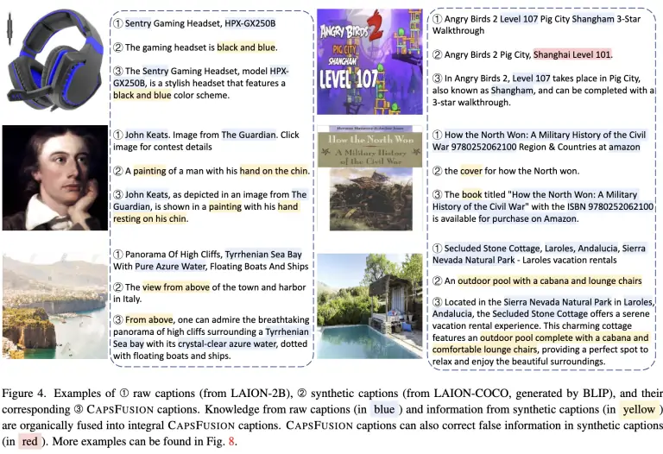

## **Review 179, Short: UNLEASHING THE POWER OF PRE-TRAINED LANGUAGE MODELS FOR OFFLINE REINFORCEMENT LEARNING**

<https://huggingface.co/papers/2310.20587>

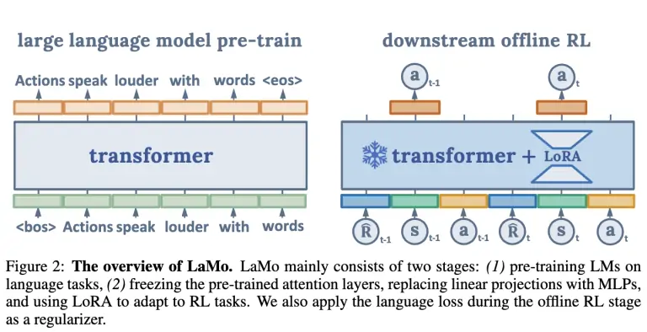

המאמר הזה משך את עיני כי אני מאוד אוהב שילובים של מודלי שפה (וגם מודלי דיפוזיה) למשימות מהעולם של למידה עם חיזוקים (Reinforcement Learning). המאמר הזה עשה את זה בצורה מאוד אלגנטית כל כך אחרי שרפרפתי בו 5 דקות לא הבנתי חשבתי שזה די בלתי אפשרי. אבל אחרי הקצת צללתי לעומק הבנתי שכדאי לתת לזה צ'אנס ולסקור אותו במדורנו.

אז מה המאמר עשה בעצם? בגדול הם לקחו מודל שפה וטייבו (finetuned) אותו לבצע למשימות של RL. כלומר בהינתן של פעולות ומצבים קודמים המטרה של המודל היא לחזות את הפעולה הבאה. במקרה הזה מדובר באופליין RL כלומר המטרה של המודל היא לחקות כמה שיותר טוב את הפעולות המוצלחות מהדאטהסט (בהינתן הפעולות והמצבים הקודמים). במשימות שנדונו במאמר הפעולות מתוארות בצורה מילולית.

כבר מריחים את מודלי השפה מתקרבים? אוקיי, קודם המחברים לקחו מודל שפה מאומן (GPT2) וטייבו אותו על הדאטהסט הנקרא WiKiText. בשלב השני מוסיפים למודל שפה כמה שכבות של MLP ומאמנים אותו על הדאטה של המשימה (נגיד משחק אטארי) ובנוסף מכיילים מודל שפה עם LoRA (זוכרים מה זה?). תוך כדי התהליך הזה מוסיפים איבר רגולריזציה המכיל לוס על הדאטה של WikiText כנראה כדי לגרום למודל לא לשכוח את המיומנויות הקודמות שלו. וזה וזה מקבלים מודל ל-RL כלומר decision transformer עם ביצועים טובים.

## **Review 180, Short: Learning From Mistakes Makes LLM Better Reasoner**

<https://huggingface.co/papers/2310.20689>

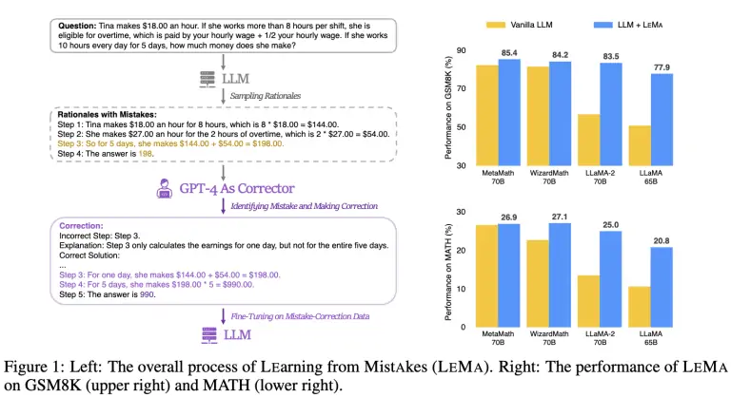

טוב, שוב בשבת אנחנו במאמר קליל וקצר על מודלי שפה גדולים. מתברר שמודלי שפה בדומה לבני אנוש מסוגלים ללמוד מהטעויות שלהם. כלומר אם אנו נכייל מודל שפה על הדאטה המכיל תיקונים של טעויות חשיבה המודל ילמד יותר טוב. כלומר המאמר לוקח מספר דוגמאות ומבקש ממודל שפה לבנות שרשראות חשיבה (Chain-of-Thought- CoT) עבורן.   
  
לאחר מכן ומפעילים על שרשראות חשיבה אלו מודל שפה חזק (כמו GPT4) ומבקשים ממנו לחפש שגיאות. המודל מתבקש לאתר שלבים המכילים שגיאות ולתקן אותם עד הפתרון. המחברים מצאו ש-GPT4 די טוב במשימה הזו והצליח למצוא שלבים בעייתים ברוב שרשראות החשיבה.

אז מה שהמחברים עשו הם לקחו דאטהסט של (שאלות, ותשובות), הפעילו את GPT4 עליו כדי לבנות שרשרת חשיבה. הם יצרו כמה שרשראות חשיבה לכל שאלה ופלטרו שרשראות על תשובות לא נכונות. לאחר מכן הם כיילו מודל שפה(פחות חזק מ-GPT4) על הדאטה הזה. בשלב הבא הם הפעילו את GPT4 כדי לתקן שגיאות בשרשראות הלא נכונות וטייבו (finetune) את המודל עליו. כתוצאה מכך הביצועים של המודל במשימה השתפרו. זהו זה – קליל וקצר לשבת.

